UNIVERSIDAD TÉCNICA DE MANABÍ
FACULTAD DE CIENCIAS ZOOTÉCNICAS

TESIS DE GRADO
PREVIA LA OBTENCIÓN AL TÍTULO
INGENIERA EN INDUSTRIAS AGROPECUARIAS

MODALIDAD
PROYECTO DE INVESTIGACIÓN
TEMA:
DETERMINACIÓN DE ENTEROBACTERIAS PRESENTES EN ASADEROS DE POLLOS DEL CANTÓN CHONE.

AUTORES:
COBEÑA MORANTE QUINCHE VERÓNICA
SALTOS MOREIRA JOSÉ SEBASTIAN

TUTOR:
DR. PLINIO VARGAS ZAMBRANO, PhD
CHONE - MANABÍ - ECUADOR
2022

DEDICATORIA
Este primer logro profesional lo dedico a Dios, por guiarme en cada momento y permitirme vivir esta satisfacción.

Con todo el amor del mundo, dedico este trabajo a mis padres Aquilino e Isabel, a mis hermanas María Isabel y Karina y a todos quienes han sido parte de este proceso de crecimiento profesional y personal.

José Sebastián Saltos

DEDICATORIA

Primordialmente a Dios por ser mi guía, fortaleza en cada día de mi vida.

A mi madre Verónica Alexandra Morante Vera por ser mi pilar fundamental en mi formación como profesional y personal, por brindarme esa inspiración para alcanzar uno de mis grandes sueños. Se la dedico con todo mi amor por su sacrificio, esfuerzo, motivación, consejos y encaminarme a lograr mis objetivos anhelados, para así ser su gran orgullo y privilegio de ser su hija.

Mi Ángel Luis Alfredo Cobeña Cobeña que siempre me dio fuerzas para seguir de pies en cada momento de la carrera.

Mis hermanas Gema Katherine y Margarita Monserrate Cobeña Morante por apoyarme en cada tarea e investigación y ser mis ejemplos para seguir.

A Cada una de mis familiares por sus buenos deseos, los sabios consejos e inculcarme valores que me hicieron llegar al objetivo propuesto.

Y especialmente a mí, por mi esfuerzo, dedicación y ganas de lograr mis metas.

Quinche Verónica Cobeña

AGRADECIMIENTO

Agradezco profundamente a la Facultad de Ciencias Zootécnicas de la Universidad Técnica de Manabí Extensión Chone por brindarme la oportunidad de una educación superior de calidad y en la cual he forjado mis conocimientos profesionales día a día. Así también, agradezco con todo mi ser:

A mis padres, a quienes debo todo lo que soy.
A mis familiares, por ser un apoyo constante de motivación.
A mi amigos y compañeros, su amistad ha sido formidable.
Al PhD. Plinio Vargas, por su tiempo y dedicación para la presentación de este trabajo de titulación.

A DIOS, de manera especial, por llenarnos de bendiciones y permitirnos culminar esta meta.

Sebastián Saltos Moreira

AGRADECIMIENTO
Agradezco a la Facultad de Ciencias Zootécnicas de la Universidad Técnica de Manabí Extensión Chone por brindarme una educación superior de calidad y en la cual he extendido mis conocimientos profesionales a diario. Así también, agradezco con todo mi ser:

A mi madre, por ser mi pilar fundamental y motivación.
A mis hermanas, por ser mi ejemplo a seguir.
A mi amigos y compañeros, su amistad ha sido formidable.
A el joven Janner Santos por su ayuda incondicional en este trabajo.
Al PhD. Plinio Vargas, por su tiempo y dedicación para la presentación de este trabajo de titulación.

A DIOS, por guiarme siempre en cada meta que propongo.

Quinche Verónica Cobeña

CERTIFICACIÓN DEL DIRECTOR DE TESIS
Dr. Plinio Vargas Zambrano catedrático de la Facultad de Ciencias Zootécnicas, extensión Chone de la Universidad Técnica de Manabí CERTIFICO, que la presente tesis titulada “Determinación de enterobacterias presentes en asaderos de pollos del cantón chone” sido realizada por los egresados de la Carrera de Industrias Agropecuarias: Cobeña Morante Quinche Verónica , Saltos Moreira José Sebastián bajo la dirección de los suscritos habiendo cumplido con las disposiciones reglamentarias establecidas para el efecto.

Dr. Plinio Vargas Zambrano

CERTIFICACIÓN DE LA COMISIÓN DE REVISIÓN Y EVALUACIÓN
Sometida a consideración del Tribunal de Revisión y Evaluación designada por el honorable Consejo Directivo de la Facultad de Ciencias Zootécnicas, extensión Chone de la Universidad Técnica de Manabí, como requisito previo a la obtención del título de:
INGENIERO AGROINDUSTRIAL
TEMA:
DETERMINACIÓN DE ENTEROBACTERIAS PRESENTES EN ASADEROS DE POLLOS DEL CANTÓN CHONE.

DECLARACIÓN DE LOS DERECHOS DE AUTORES
Quinche Verónica Cobeña Morante, José Sebastián Saltos Moreira, declaramos bajo juramento que el trabajo aquí descrito es de nuestra autoría, que no ha sido presentado para ningún grado o calificación profesional y, hemos consultado las referencias bibliográficas que se incluyen en este documento.

Quinche Verónica Cobeña José Sebastián Saltos

ÍNDICE
DEDICATORIA I
DEDICATORIA II
AGRADECIMIENTO III
AGRADECIMIENTO IV
CERTIFICACIÓN DEL DIRECTOR DE TESIS V
CERTIFICACIÓN DE LA COMISIÓN DE REVISIÓN Y EVALUACIÓN VI
DECLARACIÓN DE LOS DERECHOS DE AUTORES VII
ÍNDICE VIII
ÍNDICE DE TABLAS X
ÍNDICE DE FIGURAS XI
RESUMEN XII
ABSTRACT XIII
1 INTRODUCCIÓN /PLANTEAMENTO DEL PROBLEMA 1
2 JUSTIFICACIÓN 7
3 OBJETIVOS 7
3.1. Objetivo General 7
3.2. Objetivos Específicos 7
4 SISTEMA DE HIPÓTESIS 8
4.1. Hipótesis Nula 8
4.2. Hipótesis Alternativa 8
CAPÍTULO I 9
5 MARCO TEORICO 9
5.1. POLLO 9
5.2. RAZA DE POLLO MÁS COMUN UTILIZADA EN ASADEROS 9
5.2.1. BROILER 9
5.3. CARNE DE POLLO 9
5.4. POLLO A LA BRASA (POLLO ASADO) 12
5.5. ORIGEN DE LA CONTAMINACIÓN MICROBIANA DE POLLO 12
5.6. MICROORGANISMOS ALTERANTES DE LA CARNE DE POLLO 17
5.7. CONTAMINACIÓN MICROBIANA DE LA CARNE DE POLLO 18
5.8. HIGIENE ALIMENTARIA 22
5.8.1. CONTAMINACIÓN CRUZADA 22
5.9. FAMILIA ENTEROBACTERIACEAE 23
5.9.1. ENTEROBACTERIAS PATÓGENAS 24
5.9.2. PATOGENICIDAD DE LAS ENTEROBACTERIAS 25
5.9.3. INFECCIONES POR ENTEROBACTERIAS 26
5.10. ENFERMEDADES TRASMITIDAS POR ALIMENTOS (ETAS) 27
5.10.1. INFECCIONES ALIMENTARIAS 28
5.10.2. INFECCIONES GASTROINTESTINALES 29
5.10.3. TOXIINFECCIONES 29
5.10.4. INTOXICACIONES ALIMENTARIAS 29
5.11. PLAN DE MEJORAS 30
5.11.1. MEDIDAS PARA EVITAR LA CONTAMINACIÓN DE LOS ALIMENTOS 31
CAPÍTULO II 33
6 MATERIALES Y MÈTODOS 33
6.1. UBICACIÓN 33
6.2. TIPO DE INVESTIGACIÓN 35
6.3. MÉTODOS 35
6.4. TÉCNICAS 35
6.5. VARIABLES 36
6.6. PROCEDIMIENTO DE LA INVESTIGACIÓN 36
6.6.1. FASE 1: IDENTIFICACIÓN DE LOS POTENCIALES FOCOS DE CONTAMINACIÓN MICROBIOLÓGICA POR ENTEROBACTERIAS EN POLLOS ASADOS QUE SE CONSUMEN EN ASADEROS DE LA CIUDAD DE CHONE MEDIANTE ANÁLISIS DE LABORATORIO 36
6.6.1. FASE 2: IMPLEMENTACIÓN DE UN PLAN DE MEJORA Y BUENAS PRÁCTICAS DE PROCESAMIENTO EN LOS ASADEROS DE POLLO DE LA CIUDAD DE CHONE 38
6.7. ANÁLISIS ESTADÍSTICO 38
CAPÍTULO III 39
7 RESULTADOS Y DISCUSIÓN 39
7.1. CONTEO 39
8 CONCLUSIONES Y RECOMENDACIONES 49
9 REFERENCIAS BIBLIOGRÁFICAS 51

ÍNDICE DE TABLAS

Tabla 1. Diseño experimental aplicado. 37
Tabla 2. Resultados obtenidos. 41
Tabla 3. Resumen estadístico de los resultados obtenidos. 42

ÍNDICE DE FIGURAS
Figura 1. Ubicación geográfica de los asaderos de pollo donde se recolectaron las muestras. 34
Figura 2. Media de los resultados de S. aureus y coliformes. 44
Figura 3. Porcentaje de enterobacterias encontradas. 45
Figura 4. Niveles de Staphylococcus aureus expresados en porcentaje según cada asadero. 45
Figura 5. Niveles de coliformes expresados en porcentaje según cada asadero. 46

RESUMEN
El pollo es uno de los productos cárnicos más consumidos a nivel mundial, no obstante, puede contener enterobacterias que causan infecciones transmitidas por los alimentos. Por tanto, el objetivo de esta investigación fue determinar la presencia de enterobacterias en asaderos de pollos de la ciudad de Chone. Se recolectaron un total de 25 muestras provenientes de 5 asaderos diferentes durante los meses de diciembre de 2021 y enero de 2022. Se separó una porción aleatoria de 25 gramos de carne de pollo asado manejadas con la mayor higiene posible, estas porciones se envolvieron en papel aluminio, con su respectivo etiquetado, para realizar el respectivo análisis microbiológico, se preparó una disolución de peptona donde se ingresó las muestras para continuar con el respectivo sembrío. Los resultados obtenidos evidenciaron la ausencia de Salmonella y Escherichia coli en todos los asaderos monitoreados, en el caso de Staphylococcus aureus, se detectó que el conteo 1 develó 3.0 x 10² UFC g⁻¹ en AP3 y 1.8 x 10² UFC g⁻¹ en AP5, siendo estos los únicos valores que sobrepasan el límite de aceptación (1.0x10² UFC g⁻¹) establecido en la NTE INEN 768. Se realizó un plan de mejora con el fin de garantizar la seguridad e inocuidad en los consumidores del producto final, este fue basado en el instructivo externo de la ARSA.

Palabras claves: análisis microbiológico, enterobacterias, carne de pollo, plan de mejoras, enfermedades transmitidas por alimentos.

ABSTRACT
Chicken is one of the most consumed meat products worldwide, however, it can contain enterobacteria that cause foodborne infections. Therefore, the objective of this research was to determine the presence of enterobacteria in chicken broilers in Chone city. A total of 25 samples from 5 different grills were collected during the months of December 2021 and January 2022. A random portion of 25 grams of roast chicken meat was extracted, handled with the greatest possible hygiene, these portions were wrapped in paper aluminum, with its respective labeling, to perform the respective microbiological analysis. The results obtained showed the absence of Salmonella and Escherichia coli in all the monitored grills, in the case of Staphylococcus aureus, it was detected that count 1 developed 3.0 x 10² CFU g⁻¹ in AP3 and 1.8 x 10² CFU g⁻¹ in AP5 being these unique values ​​that exceeded the acceptance limit (1.0x10² CFU g⁻¹) established in the NTE INEN 768. An improvement plan was carried out in order to guarantee the safety and harmlessness of the final product to consumers, this was based on the external instructions of the ARSA

Keywords: microbiological analysis, enterobacteria, chicken meat, improvement plan, foodborne diseases.

INTRODUCCIÓN /PLANTEAMENTO DEL PROBLEMA
Según la Organización Mundial de la Salud (OMS), la contaminación de los alimentos por agentes microbiológicos es un problema de salud pública mundial; y la mayoría de los países han documentado aumentos significativos en las últimas décadas en la incidencia de enfermedades causadas por microorganismos en los alimentos (Fong, 2017).
Microorganismos como las bacterias crecen mejor cuando las propiedades intrínsecas y extrínsecas son óptimas para su crecimiento. Las propiedades intrínsecas son las propiedades que son partes inherentes del alimento, como el pH y la actividad del agua, mientras que las propiedades extrínsecas son las propiedades del entorno en el que se almacena el alimento, como la temperatura (Kamboh et al., 2018).
La carne fresca es un sustrato muy nutritivo, por lo que es apta para el crecimiento de la mayoría de los microorganismos. La carne cruda en general contiene bacterias, incluidas las patógenas y las de descomposición. Como los animales de sangre caliente portan naturalmente bacterias como Salmonella spp. en sus intestinos, la carne cruda puede estar contaminada con bacterias durante el proceso de sacrificio, como los procedimientos de evisceración y faenado. Además, los equipos y herramientas que se utilizan en los procesos, las manos y la ropa del personal, así como el medio ambiente también pueden contaminar la carne con bacterias (Fong, 2017).
Es posible que las bacterias patógenas deban competir con otra flora bacteriana (p. ej., bacterias del deterioro) para crecer en la carne. Ciertas bacterias patógenas como Staphylococcus aureus son competidores relativamente pobres y pueden ser superadas por otra flora. La cocción completa generalmente puede destruir la mayoría de las bacterias en la carne cruda, incluidas las patógenas. Sin embargo, si hay fallas posteriores en las prácticas de inocuidad de los alimentos, aún puede ocurrir una intoxicación alimentaria. Para empezar, la carne cruda puede estar contaminada con esporas de ciertas bacterias patógenas y las esporas no se destruyen fácilmente con la temperatura normal de cocción (Moawad et al., 2017).

Asimismo, las bacterias patógenas pueden introducirse en la carne cocida lista para el consumo a través de la contaminación cruzada y multiplicarse en mayor cantidad como resultado del abuso de tiempo y temperatura de los alimentos, causando enfermedades transmitidas por los alimentos en los consumidores. Para evitar intoxicaciones alimentarias, la carne cruda debe cocinarse bien antes de consumirla. La carne cocida lista para comer debe desecharse si se ha mantenido a temperatura ambiente durante más de 4 horas. Si la carne cocida se mantiene a temperatura ambiente durante menos de 2 horas, puede refrigerarse para su uso final más tarde o utilizarse antes de que se cumpla el límite de 4 horas (Fong, 2017).
Además, se deben observar buenas prácticas de higiene. Las manos, tablas de cortar, cuchillos y otros utensilios deben lavarse bien después de tocar carne cruda. Deben adoptarse medidas para prevenir la contaminación cruzada entre la carne cruda y los alimentos listos para el consumo, incluida la carne cocida, por ejemplo, utilizando una tabla de cortar para alimentos listos para comer y otra separada para carne cruda (Fong, 2017; Projahn et al., 2018).
Uno de los productos cárnicos más consumidos en todo el mundo es el pollo, tanto en países desarrollados como en vías de desarrollo, pues existen casi 19 mil millones de pollos en el mundo, lo que la convierte en la especie de ave más común. Europa consume una media de 2,5 kg de pollo per cápita al año, mientras que el consumo medio anual per cápita de África es de 6 kg En la mayoría de los países, las aves de corral se consideran una de las especies más asequibles (Mpundu et al., 2019).
Sin embargo, debido a la ausencia de prácticas higiénicas estrictas, la mayoría de las aves se contaminan a lo largo de la línea de proceso desde el producto primario, secundario y final. Se han encontrado microorganismos bacterianos de particular importancia para la salud pública, como coliformes, especialmente Salmonella y Escherichia coli, como parte de la flora normal en el tracto gastrointestinal de varios animales domésticos, incluidos los pollos. Estas bacterias son las principales causas de enfermedades transmitidas por los alimentos, en aves y seres humanos en todo el mundo (Gutiérrez, 2020).

En comparación con otras especies animales, los casos de Salmonella han sido bien documentados en productos avícolas. La prevalencia de Salmonella en pollos preparados se ha relacionado con prácticas agrícolas deficientes. Las infecciones por Salmonella también se pueden adquirir de otras fuentes, como la leche cruda no tratada o el agua no tratada, pero el consumo de carne de ave, principalmente carne de pollo fresca, sigue siendo el principal factor de riesgo para contraer infecciones. Se han documentado diferentes tasas de prevalencia en varios países; en Portugal se han registrado tasas de prevalencia de Salmonella de hasta el 70% (Projahn et al., 2018).
Varios estudios han tratado de documentar la prevalencia de Salmonella en pollos preparados. Estos estudios han encontrado que la proporción de pollos infectados con Salmonella fue del 4.2% en el área metropolitana de Washington DC, Estados Unidos; mientras que un estudio en Nepal encontró que la tasa era del 14.5%. Todos estos hallazgos fueron para Salmonella en pollos preparados. En Sudáfrica, un estudio comparativo adicional en pollos recién sacrificados y congelados encontró una tasa de prevalencia del 19 % en pollos recién sacrificados y del 11 % en productos de pollo congelados (Mpundu et al., 2019).
Tanto E. coli, como Salmonella, son bacterias que vive en los intestinos de humanos y animales. Por lo general, se usa como un indicador de contaminación facial que surge principalmente de la contaminación fecal humana de fuentes de agua o alimentos. La presencia de E. coli en pollos es un indicio de prácticas higiénicas deficientes en mataderos o áreas comerciales. Una amplia variedad de alimentos tanto vegetales como animales son fuentes potenciales de contaminación por E. coli, especialmente los pollos. E. coli también se ha encontrado en todo el mundo en productos cárnicos de aves de corral. La prevalencia de esta bacteria en aves y productos avícolas difiere en diferentes partes del mundo. Se ha registrado que la tasa de prevalencia de E. coli llega al 98% en la India. En Sudán, la prevalencia de E. coli llegó al 57,8 %, mientras que en Marruecos se ha informado que es del 48,4 % y del 16 % en Nigeria (Mpundu et al., 2019).
Los hallazgos anteriores para la contaminación por E. coli y Salmonella en pollos de diferentes países del mundo reflejan los diferentes niveles de prácticas higiénicas y sistemas de control de calidad. Los países con buenas prácticas higiénicas y de fabricación tienden a registrar niveles más bajos de contaminación en sus procesos de sacrificio. La proporción aparentemente alta de contaminación en los pollos crea la impresión de que la carne de pollo es un alimento de gran preocupación para la salud pública. Esto se debe a que es fuente y medio de posibles infecciones y enfermedades transmitidas por los alimentos en el hombre. Anualmente, millones de personas en todo el mundo sufren enfermedades transmitidas por los alimentos debido a diferentes patrones de consumo de alimentos, incluido el consumo de carne de pollo. Por lo tanto, reducir los niveles de contaminación en pollos crudos en las diferentes etapas de procesamiento puede tener un impacto significativo en la reducción de la incidencia de enfermedades relacionadas con el consumo de productos avícolas contaminados (Kamboh et al., 2018).
En la mayoría de los países, las enfermedades diarreicas se encuentran entre las 10 principales causas de consultas ambulatorias en clínicas y hospitales. Las especies de Salmonella y E. coli son organismos potencialmente patógenos en humanos y animales. Cabe señalar que, conforme con las muchas proyecciones de la FAO, Organización de las Naciones Unidas para la Alimentación y la Agricultura y la OCDE, Organización para la Cooperación y el Desarrollo Económicos, se ha establecido que hasta el 2025: el incremento de la fuerte demanda de carne de aves será de 14 millones 474 000 toneladas (OECD/FAO, 2021).
Tales expectativas, también se viven en Ecuador, donde se consumen 32 kg de pollo al año por persona y este es el quinto alimento de mayor consumo a nivel nacional (SCPM Superintendencia de Control del Poder de Mercado, 2016).
A pesar de las mejoras tecnológicas y las prácticas higiénicas en todas las etapas de la producción de carne de aves de corral, las infecciones transmitidas por los alimentos siguen siendo una amenaza continua para la salud humana; las bacterias tales como: Escherichia coli y Salmonella enterica son integrantes del grupo de las Enterobacteriaceaes, las mismas que causan infecciones que son transmitidas por los alimentos (Moawad et al., 2017). Algunos miembros de la familia Enterobacteriaceae están asociados con el deterioro de los alimentos, mientras que muchos otros son responsables de la putrefacción de una variedad de alimentos, incluidos los productos avícolas (Kamboh et al., 2018).
Otros géneros de la familia Enterobacteriaceae tienen la capacidad de fermentar lactosa, que se ha utilizado durante mucho tiempo como prueba indicadora por la industria del agua y la alimentación. De esta manera, Kilonzo et al., (2013), dan cuenta de enterobacterias aisladas de los productos alimenticios como es el caso de la carne de pollo cruda, la misma que se constituye en un reservorio potencial de enterobacterias. En este orden de ideas (Kamboh et al., 2018; Projahn et al., 2018); reportan que, en las últimas décadas, algunas epidemias en el mundo se han asociado con cepas resistentes de enterobacterias transmitidas a través de los alimentos.
Las ETAs, son las enfermedades que se transmiten a través de los alimentos, los cuales se han convertido en un problema de salud a nivel mundial a lo largo del tiempo, estas han querido ser causantes de una alta patología y mortalidad, siendo un obstáculo para el desarrollo económico en el mundo que gracias al avance científico y al desarrollo de los países se han logrado disminuir de manera significativa, sin embargo, aún existe gran dificultad para lograr erradicarlas por completo (MSP 2019). La ETAs son causadas por la ingesta de alimentos o bebidas contaminadas con agentes patógenos (bacterias, virus, parásitos), toxinas y sustancias químicas que estos son capaces de producir y en tales cantidades que pueden afectar la salud del consumidor de manera grave, ya sea a nivel individual o colectivo (OPS,2015; OMS,2016).
En un principio, las enterobacterias sólo estaban relacionadas con infecciones humanas en los hospitales; hoy en día, se encuentran muy extendidas como colonizadores intestinales tanto en humanos como en animales; se especula sobre la transmisión de E. coli a través de la cadena de producción de alimentos (Projahn et al., 2018).
En algunos estudios realizados en Europa se informaron proporciones de hasta el 90% de las muestras positivas para E. coli; sobre todo en la carne de pollo, por lo que se considera que esta misma es una fuente potencial de ETAs hacia los humanos. Por otra parte, la higiene deficiente en los lugares de preparación y expendio de pollos podrían contribuir a la contaminación cruzada del producto (Khan et al., 2015).
Aproximadamente, 2.2 millones de muertes anuales se han asociado con enfermedades diarreicas transmitidas por los alimentos y el agua; se sabe que la contaminación fecal de productos animales con enterobacterias como Salmonella, Escherichia coli, Klebsiella y Proteus vulgaris es una de las principales causas de estas ETAs (Kamboh et al., 2018). Así mismo, en la parte económica la aparición de estas bacterias en los alimentos provoca pérdidas significativas cada año sobre todo en los países en desarrollo (Gwida et al., 2014).
En vista de la magnitud del problema que significan las ETA para la salud pública, la OMS exhorta a sus estados miembros a fortalecer la capacidad, para gestionar la prevención y detección de los riesgos de origen alimentario. Entre las acciones que realiza la Organización, se destacan la producción de los datos de referencia y de tendencias relativas a las ETA, junto con la asistencia para lograr las infraestructuras adecuadas, como ejemplo, laboratorios para la detección.
En América Latina y el Caribe la enteritis y otras enfermedades diarreicas destacan como las cinco primeras fuentes de mortalidad (Rodríguez et al., 2015). En Ecuador, la incidencia reportada de enfermedades diarreicas aumentó de 17 / 1,000 habitantes en 1994 a 46 / 1,000 habitantes en 2012 (Vasco et al., 2014).
En Ecuador, se promueve el consumo de carne de pollo por su alto valor nutricional y accesibilidad económica, a tal punto que el 3 de julio de 2020 se conmemoró el Día Nacional de la Carne de Pollo (Gutiérrez, 2020). En tal sentido, se destaca que se debe velar por la calidad e inocuidad de la carne de pollo para evitar afecciones, como las denominadas enfermedades transmitidas por alimentos (ETAs), a la salud pública.
Por lo anteriormente expuesto se formula el siguiente problema de investigación, ¿Como influye la presencia de enterobacterias en cinco asaderos de la ciudad de Chone?

JUSTIFICACIÓN
Aunque a nivel nacional, se garantizan prácticas de inocuidad de alimentos procesados y envasados; es menester destacar que también debe de llevarse a cabo controles de calidad en los alimentos preparados en restaurantes, los controles de calidad en los alimentos son casi inexistentes y para minimizar la prevalencia de ETAs y reducir la contaminación microbiana de los alimentos, es esencial un control eficaz de la aparición y una identificación fiable de patógenos bacterianos zoonóticos en los alimentos. En el cantón Chone, uno de los principales platos con carne de pollo que se ofrecen es el pollo a la brasa o pollo asado por lo que, el objeto central de esta investigación es determinar la presencia de enterobacterias en cinco asaderos de la cuidad de Chone, lo cual nos permitirá establecer una base de control e inocuidad de este producto alimenticio muy consumido por las personas.
En el contexto de la realidad socioeconómica de Chone, platos como el pollo a la brasa representan una parte importante de la economía del cantón, la dieta diaria y, además, contribuye a satisfacer las necesidades nutricionales de la población. Sin embargo, las condiciones en las que la carne de pollo se manipula, se almacena y sirve plantean dudas sobre su calidad microbiológica, por lo que se presume que el pollo asado procedente de los asaderos puede presentar contaminación cruzada asociándose esto con problemas de salud pública como es el caso de la enfermedad llamada gastroenteritis. Por lo mencionado anteriormente, se determina la necesidad de conocer la inocuidad de los alimentos ofertados por los asaderos de pollo en la ciudad de Chone.

OBJETIVOS

Objetivo General
Determinar la presencia de Enterobacterias en asaderos de pollos de la ciudad de Chone.

Objetivos Específicos
- Identificar los potenciales focos de contaminación microbiológica por Enterobacterias en pollos asados que se expenden en asaderos de la ciudad de Chone mediante análisis de laboratorio.
- Implementar un plan de mejoras y buenas prácticas de procesamiento en los pollos asados que se expenden en los asaderos de la ciudad de Chone

SISTEMA DE HIPÓTESIS

Hipótesis Nula
No existe contaminación por Enterobacterias en pollos asados procesados en cinco asaderos de la ciudad de Chone.

Hipótesis Alternativa
Existe contaminación por Enterobacterias en pollos asados procesados en cinco asaderos de la ciudad de Chone.

CAPÍTULO I

MARCO TEORICO

POLLO
Según (Duran, 2017) El pollo es un ave gallinácea de carne blanca, alimento muy presente en cocinas de todo el mundo. Se trata de una carne baja en grasa y en calorías de color blanca o amarilla y con niveles de proteínas muy altos además de un conjunto de contenido en nutrientes y vitaminas.

RAZA DE POLLO MÁS COMUN UTILIZADA EN ASADEROS

BROILER
El pollo broiler popularmente conocido como asadero o parrillero posee un acelerado crecimiento, también es una desventaja porque cualquier deficiencia en su alimentación, salud o en las condiciones de manejo que se les da provoque afectaciones graves a diferencia de otras aves domésticas. La producción de pollos de engorde puede salir al mercado entre seis y ocho semanas, un periodo corto de tiempo esto es muy beneficioso para los productores que busca recuperar su inversión rápidamente, esto conllevará una distribución más rápida hacia los dueños de establecimiento de asaderos. (Méndez, 2009).

CARNE DE POLLO
La práctica de la avicultura intensiva tiene una trayectoria de 60 años, sus principios se centraron en el aprovechamiento de machos de linaje de puesta sobrantes de los nacimientos. No obstante, en los últimos 40 años no ha sido viable la selección y mejora genética de linajes cárnicos especializados, por lo que actualmente, el cebo de machos de puesta se elimina al nacer. Resultando evidente que, a pesar de los múltiples factores que tienen efecto sobre la calidad de la carne, la principal causa del actual estatus de calidad de carne de pollos broiler es la predominante selección genética que tiene por objeto lograr crianzas más eficientes y mejores rendimientos. De este modo, los pollos de carne actuales son más tiernos debido a su menor edad (reduciendo la cantidad madurez del colágeno), de carne más clara, la misma que contiene menos pigmentos; y más jugosos por su mayor contenido de humedad (Cepero, 2002).
En el mercado, la carne de pollo es considerada una de las más saludables por su alta densidad de nutrientes; está compuesta principalmente por agua (70%), tiene proteínas (20-22%) y grasa (3-10%); además, también contiene importantes valores de minerales (zinc, hierro, selenio, magnesio, fósforo, cromo, cobalto), vitaminas A, B1, B3, B6, B12 y riboflavina. Resulta importante recalcar que la cantidad de grasa que contiene el pollo depende de la porción que se consuma, la mayor parte de grasa se encuentra en la piel (48 g de grasa / g de piel); además, la alimentación del animal determina cantidad de grasa que este contenga (Martínez y Mora, 2010).
En 2020 el número total de pollos de engorde producidos fue de 9.22 mil millones, un poco más que en 2019 (Departamento de Agricultura de Estados Unidos [USDA], 2021). Por lo que el desarrollo de la industria avícola remarca la necesidad de conservar productos de calidad en cada una de las etapas de la comercialización, en donde es fundamental la conservación de la carne de pollo a bajas temperaturas, limitada a breves periodos de tiempo (Barbut, 2002).
Cabe recalcar que, en la preservación de la calidad de la carne de pollo, la congelación constituye la manera más eficiente y segura; aunque es de considerar que las carnes congeladas soportan cambios que restringen su tiempo de almacenamiento; el método de congelación de la carne de pollo puede realizarse aplicando diferentes métodos, lo más comunes incluyen: congelación por aire, placas de congelación y líquidos criogénicos; siendo imprescindible controlar ciertas variables para impedir el deterioro del producto, una de dichas variables es la velocidad de congelación la cual tiene un efecto considerable sobre la calidad de la carne por los cambios estructurales que sobrevienen con la formación de cristales de hierro (Fabre et al., 2014).
La velocidad de congelación puede modificarse acorde al método empleado, por ejemplo, una congelación convencional a -20º C empleando aire estanco provoca la formación de cristales de hielo de forma irregular y relativamente grandes, lo que daña las células y con esto el desperfecto de la estructura de la carne de pollo; contrariamente, las velocidades altas o elevadas de congelación conllevan a la formación de pequeños cristales de hielo y con mayor regularidad (Posligua y Delgado, 2019). Fabre et al. (2014) indican que otro de los factores de gran importancia es la recristalización, la cual es ocasionada debido a las oscilaciones térmicas (producidas durante el transporte y almacenamiento de alimentos congelados).
Por otro lado, otro procedimiento que permite alargar la vida útil de la carne de pollo consiste en aplicar soluciones de marinado, lo cual también permite mejorar la textura, aumentar rendimientos y potenciar el sabor; siendo las soluciones de marinado con sal y tripolifosfato las más utilizadas, estas soluciones son aplicadas a la carne atendiendo al tipo de producto empleándose la inmersión o masaje (Fabre et al., 2014). Por citar un ejemplo, mediante el marinado por inyección multiaguja se genera una dosificación exacta de solución empleando sondas que se insertan en el músculo; lo que permite garantizar productos homogéneos en periodos de procesamiento relativamente cortos (Posligua y Delgado, 2019).
En cuanto a la temperatura de almacenamiento de la carne de pollo, esta constituye un rol fundamental en su conservación, por lo que la mayor parte de la carne de pollo en mercados locales se comercializa a temperatura de refrigeración; más en mercados de exportación, es imprescindible el uso de temperaturas de congelación pues se trata de un producto altamente perecedero (Fabre et al., 2014).
Es de resaltar que la producción avícola experimenta un notable crecimiento e industrialización a nivel mundial debido al considerable impulso del crecimiento demográfico conjuntamente con los procesos de urbanización y el aumento del poder adquisitivo (FAO, 2022). En países como España la población consume carne de aves de corral en su dieta diaria; con un aumento constante en el consumo de este producto y siendo mayor que el consumo de carne de origen vacuno; características como la versatilidad, variedad, y la incorporación de carne de aves de corral en una dieta baja en grasas son responsables del aumento en mención; y es que la carne de pollo no contiene cantidades considerables de carbohidratos; además, contiene un 20% de proteínas de las cuales el 9% aproximadamente está constituido por grasa aportando menos ácidos grasos monoinsaturados y poliinsaturados (FAO, 2013).
Por tanto, el consumo de 100g de pollo asado (incluyendo la piel) constituye una fuente de proteína excelente, la cual abarca aproximadamente el 58% del consumo de proteína recomendado para adultos; así mismo, la carne de pollo contiene vitaminas y minerales, destacando tanto por su contenido proteico como por su aporte de ácido fólico y vitamina B3; también, este tipo de carne contiene altos valores de hierro y zinc, aunque en menor proporción que las carnes rojas; por último, destaca por su contenido de fósforo y potasio mismos que son minerales esenciales en la dieta de cualquier persona sobre todo para quienes realizan mucha actividad física (Carbajal, 2013).
Resulta importante señalar que, en función de la edad del animal, la composición de la carne de pollo puede variar; así, los individuos de mayor edad contienen más grasa; por otra parte, la composición también varía según la pieza cárnica, por ejemplo, la pechuga contiene más proteína en relación al muslo (Pérez, 2015).

POLLO A LA BRASA (POLLO ASADO)
Se ha estimado que el pollo, de nombre científico Gallus domesticus, proviene de una familia salvaje de aves originaria del sureste de Asia; se cree que la domesticación de esta especie inició antes del año 6 000 a.C.; en esos inicios, y por varios siglos, esta especie era destinada a la exhibición de ejemplares, en vez de producirse para el consumo diario (Sorrentino, 2013).
A principios del siglo XX, las aves de corral se destinaban a la producción de huevos y los animales se consideraban un subproducto en mercados locales; luego de finalizar la primera guerra mundial, en Inglaterra se empezaron a criar aves destinadas a la producción de carne; y, en 1940 se desarrolló el pollo broiler en Estados Unidos, iniciándose la producción en masa de carne de pollo, en la actualidad, existe un considerable número de corporaciones que integra y gestiona la industria avícola (FAO, 2013).
A nivel nacional el pollo asado, o pollo a la brasa constituye un alimento de consumo masivo; pues por su accesibilidad económica y exquisito sabor ha ganado popularidad entre las familias ecuatorianas (Guerrero et al., 2007), las mismas que consumen este producto sin conocer el potencial riesgo que representa la contaminación de este alimento, por microorganismos patógenos causantes de enfermedades gastrointestinales.

ORIGEN DE LA CONTAMINACIÓN MICROBIANA DE POLLO
Los piensos y el agua de bebida pueden ser una fuente significativa que contamina microbiológicamente en su propia granja. Los productos secundarios de origen animal y harinas incluidos en los piensos son otra de la principal fuente en Salmonella. (Galaz y Bolla, 2004; Cox y Pavic, 2010).
Los diferentes tipos de camas o dormitorios de aves (pollo) difieren a nivel mundial. El dormitorio está propenso a distintas formar de contaminación, como, por ejemplo, a través del excremento e incluso por medio de su plumaje. Sin embargo, hay que considerar que, estos dormitorios poseen un gran porcentaje de amoníaco, existiendo la posibilidad de crear condiciones que ayuden a degradar los distintos microorganismos existentes, (por ejemplo, la Salmonella), debido a su pH. Distintamente a lo mencionado, la cama vieja, el pienso húmedo y el excremento son ambientes favorables para el crecimiento de mohos y la presencia de levaduras.
Hay que tomar en cuenta que los insectos, fácilmente se presentan como reservorios de microorganismos. La presencia de las heces de roedores, los pelos, y demás mamíferos pequeños, facilitan la propagación de los microorganismos en los corrales o áreas avícolas. Es importante mencionar que tanto las aves domésticas como silvestres, son propensas a transmitir Salmonella y diferentes tipos de microorganismos de una granja hacia otra (ICMSF, 1998).
Los anfibios, los reptiles, los animales domésticos y evidentemente los animales de rancho o granja, se consideran reservorios de varios patógenos, no obstante, las personas que se encuentran dentro del área pueden propagar fácilmente los agentes contagiosos, a través de sus botas o por medio de los equipos o vestimenta para laborar, causando diferentes enfermedades que pueden ocasionar hasta la muerte.
Si bien es cierto, los patógenos presentes en aves, junto con la creciente producción avícola se pueden transmitir y modificar entre ellas pertenecientes a una manada. Otro dato a considerar es, que la Salmonella y Campylobacter se puede extender rápida y fácilmente entre pollos jóvenes, una vez que han sido contagiados. Existen datos muy importantes dentro de diferentes estudios, la porción infectiva de Salmonella para aves (pollo) de un día es considerablemente muy baja, diminuta, la cual es menor a 100 células; mientras que las aves o pollos de edad mayor poseen una resistencia superior. Además, tanto las patas, como el plumaje, los conductos y la parte intestinal del pollo permiten y producen la contaminación por bacterias.
Los diferentes tipos de microorganismos que constituyen la población microbiana de las canales de aves de corral son tres y son los siguientes: la flora transitoria de las plumas que pasa a la piel en el momento del sacrificio, la flora natural de la piel, y la contaminación que existe a la piel en el sacrificio.
En el curso de procesado, la contaminante microbiana se ejecuta debido a los dispositivos o aparatos y la sustancia liquida, agua por medio de las demás aves que están dentro del procesamiento, disminuyendo la medida o cantidad, por medio de los empleados (Mead, 2005; Cox y Pavic, 2010).
Muchos estudios y artículos han abordado el efecto referente a cada una de las etapas del proceso que corresponde a la contaminación de la canal en pollos (aves). La presencia de la Salmonella es muy variable y siendo estas incitadas por las condiciones de las aves o pollos que entran, además influenciadas por el procesado, el muestreo realizado y el método analítico empleado.
Aunque la prevalencia puede estar alta, el cálculo de la Salmonella por conducto o canal es bastante bajo, menor de 100 UFC 100 g⁻¹ correspondiente a piel. En la investigación realizada por una agencia canadiense que se encarga de la inspección de los alimentos (CFIA) se evidencio diferentes resultados, lo que corresponde a las canales positivas a Salmonella se presentó un porcentaje del 21,1% correspondiente a pollos de engorde, mientras que el 19,6% de porcentaje correspondía a pavos, pero en jóvenes. La cantidad de Salmonella por conducto o canal se prevé que es menos de 100 UFC/canal perteneciente al 96,9% aproximadamente, de los cuales el 96,0% es de los pollos y pavos que se emplearon en el estudio (Lee et al., 2014).
Es importante destacar los distintos mecanismos que se han propuesto para explicar la presencia de bacterias en las canales de pollos y aves de corral, además para la retención, posteriormente la adhesión y por último el atrapamiento. La retención es originada cuando las canales o conductos están en contacto con la sustancia liquida, agua, en donde están presentes las bacterias, y por ende esta película de agua se detiene en la superficie de la canal. Es por eso que, el nivel de contaminación está ligado con la concentración microbiana del agua empleada en el proceso. Claramente se puede decir que el proceso de enjuague en canales con agua que tienen una población microbiana menor reducirá la población total microbiana. Los diferentes resultados revelan que el porcentaje de bacterias presentes en las canales puede ser reducido en un 90% por medio de la pulverización empleando alcohol (licor) en los puntos pre-escogidos para el proceso. La piel que no ha pasado por el proceso de escaldado retiene menos células microbianas que la piel que si tiene esta escaldada (Lillard, 1985).
La fase de atrapamiento se origina si los distintos tejidos absorben agua y comienzan a hincharse, en esta hinchazón da lugar a grietas donde ingresan las bacterias permaneciendo atrapadas.
Las bacterias en su totalidad no pueden ser erradicar ni exterminar con el método de la pulverización del canal así mismo en el escaldado y desplumado se va estableciendo el grado de daño físico en las pequeñas capas de encima de la piel de los pollos (aves). A medida que el daño físico de la epidermis va aumentando, aumentara también la exposición de la capa dérmica, y con ello aumentara el riesgo de atrapamiento y adhesión en la piel del ave. Al transcurrir el tiempo, las primeras bacterias que permanecieron en la capa superficial de la sustancia liquida, agua, tienden a quedarse atrapadas.
En el proceso de adhesión es cuando produce que los microorganismos permanezcan alojados y enlazados a la superficie de los tejidos, dicho proceso únicamente se puede presentar en ciertas bacterias, mediante un estudio ejecutado en 1987, por Campbell, se pudo demostrar que las cepas que se emplearon de Salmonella para realizar el estudio, en su totalidad, todas presentaban la capacidad de adherirse a la parte de la fascia del musculo del pollo, mecánicamente en la adhesión bacteriana que se presentan en las canales de ave de pollo, se ha hecho énfasis por varios autores e investigadores. Esta adhesión bacteriana se va a producir dentro del tejido bajo la piel de la carne de pollo, a simple vista se puede observar un sensación de que las bacterias se adhieren especialmente al tejido conjuntivo en lugar de adherirse a las fibras de los músculos.
Si se toma en cuenta que, el papel en donde se presentan los diversos procesos correspondiente a la contaminación de las canales, en donde no se ha podido evidenciar ni demostrar que el motivo o tipo de aturdido pueda influenciar en la disposición microbiológica de los conductos o canales de aves, lo cual esto no ha sido comprobado (Cox y Pavic, 2010) así mismo con el escaldado, proceso que facilita el desplumado de las aves, este pudiendo estar en un punto de suma importancia de contaminación (Cox y Pavic, 2010).
Contrariamente los recuentos/cálculos de las distintas bacterias mesófilas aéreas, cuando están en el agua del escaldador, sus valores permanecen constantemente en decadencia, decreciendo a aproximadamente de <50 000 UFC ml⁻¹ de agua, esto es debido principalmente al ingreso adicional de la sustancia liquida, agua de forma limpia, de manera constante, y en base a temperaturas supriores de escaldado. Las bacterias viables, en cuanto a su composición, está directamente relacionada a los escenarios presentes en el escaldado, siendo también dependientes de la materia/componente orgánica que se presentan en las aves, ejemplo se puede decir que el agua del escaldador a una temperatura en grados Celsius, de unos 52º presenta en un cálculo (recuento) final total de aerobios de aproximadamente 106 UFC ml⁻¹ y una cantidad de enterobacterias que va alrededor de unos 104 UFC ml⁻¹.
Cabe mencionar que el reconteo de aerobios mesófilos en la parte superficial de la piel de la carne pollo, después del proceso del escaldado su cantidad es menor a los 16 000 UFC cml⁻² aproximadamente, y como continuación ingresa el desplumado por medio de los conocidos dedos mecánicos fabricados en caucho.
Hay que tomar en cuenta que los recuentos con mayor elevación de aerobios mesófilos , e incluyendo el estafilococos una vez culminado el proceso del desplumaje, tienen que ver con la expansión creciente de los distintos microorganismos cuando está en ejecución dicho proceso y además de la realización de una limpieza no adecuada, al emplear los dedos de goma, en ambientes cálido como también húmedos, así como los abundantes nutrientes de las canales las cuales dan lugar a la facilidad para el crecimiento de Staphylococcus aureus.
Hablar sobre las cepas de Staphylococcus aureus, las cuales son colonizadas en los aparatos y demás equipos, es sabes que estas tienden a producir un limo extracelular e incluso la formación de coágulos lo cual lleva a que los reconteos o cálculos de Staphylococcus aureus presentes en el pollo, permitan consistir en una mezcla o masa de cepas del animal vivo posteriormente han sobrevivido al escaldado, tomando en cuenta las cepas que son adquiridas en la utilización de equipos y aparatos dentro del proceso de desplumación (Mulder, 1985).
Por consiguiente, el paso a seguir dentro de la cadena de sacrificio corresponde al proceso de eviscerado automático, aquí los distintos microorganismos son adquiridos y difundidos del canal hacia los aparatos de extracción, cabe destacar que la evisceración mecánica, es un proceso que se necesita de un constante mantenimiento, el mismo que debe ser de forma adecuada, y de una frecuente limpieza de la maquinaria y de esta forma disminuir la contaminación de los conductos de pollos. La mayor importancia en la etapa de evisceración es automáticamente con la uniformidad de las aves (pollos) sacrificados, ya que se encuentra variabilidad en el tamaño de estas mismas hacen que el rasgados cloacales sean incorrectos, teniendo la presencia de intestinos dañados y por ende la contaminación de la canal debido a la rotura del paquete intestinal, lo más habitual es el lavado de la canal por medio de agua pulverizada, se establece que dentro de la Unión Europea son empleados alrededor de unos 1.5 L de agua, esto cuando se tiene un peso en la canal de aproximadamente unos 2.5 Kg. La pulverización de los canales en algunas circunstancias o situaciones en el transcurso del proceso de evisceración es un proceso altamente eficaz ya que ayuda a la reducción de la Salmonella y demás enterobacterias.
En la etapa de lavado por medio del proceso de pulverización con la sustancia liquida, agua ayuda minorizar el recuento o conteo de enterobacterias, e incluso de bacterias mesófilas aerobias y de los coliformes que varía entre 50-90%. Hay que tomar en cuenta que la existencia de Salmonella puede decrecer parcialmente gracias al lavado, sin embargo existen ciertas Pseudomonas las cuales generan fácilmente la contaminación en el proceso de pulverización (Mead, 2005).
En el proceso de refrigeración de las canales es de suma importancia debido a que ayuda a la disminución del crecimiento de distintas bacterias tanto alterantes como psicrótrofas, y de esta forma previene el crecimiento, evolución y la propagación de patógenos. El mencionado método de refrigeración es un tema que se ha venido discutiendo en el transcurso del tiempo, el mismo que está estipulado por distintos reglamentos y estatutos europeos e incluyendo estatales. Dentro de los métodos de enfriamiento se puede decir que existe una constante evolución, la cual está encaminada por la industria, la misma que busca obtener resultados más positivos y agradables, y evidentemente con una disminución de costos, la metodología más utilizada es el túnel de refrigeración por aire frío (Bolton et al., 2014).
En las temperaturas que deben de salir las canales de ave del túnel de refrigeración ha sido citada como una situación crítica en el proceso de sacrificio de los pollos de engorde. En este proceso que se define como método de enfriamiento, es importante tomar en cuenta la calidad y eficiencia del aire, la cual es fundamental inspeccionarla y manipularla y con ello evitar la que el canal se intoxique.
Si tomamos en cuenta un estudio realizado en 1986, en donde se pudo evidenciar y determinar un haz positivo, lo cual ayuda a la parte comercial en el tiempo de vida útil tomando como punto el enfriamiento por aire y el enfriamiento por inmersión en agua helada. En dicha investigación la vida útil de dicho análisis fue de exactamente de 8.8 días, equivalente a poco más de una semana, esto obviamente dentro de las canales que se estaban refrigerando a través del aire y mientras que los canales que se refrigeraron empleando la inmersión fue de 8.6 días de vida útil (Mead, 2005).
Ya estando en la fase de enfriado de canales, es aquí donde estas están actas para ser comercializadas o vendidas, estas pueden ser mediante en despieces y canales y también como a granel, cabe mencionar que estas también pueden ser transformadas en distintos productos o subproductos desentiende de la materia prima. Por último, se puede argumentar que la contaminación microbiana está presente fácilmente en los procesos durante manipulación y obviamente dentro de las distintas etapas de su procesamiento en las industrias. La disminución de la utilidad del producto o subproducto depende del grado de contaminación por bacterias psicrótrofas a la que están expuestos, además de los instrumentos y equipos que están en contacto con las canales, por lo cual, puede ser un medio de contaminación cruzada con patógenos entéricos durante el resto del proceso. Los contaminantes en psicrótrofos que persisten en última instancia por el ambiente de trabajo frío pude influir mayormente en la vida útil del producto (Mead, 2005; Bolton et al., 2014).

MICROORGANISMOS ALTERANTES DE LA CARNE DE POLLO
Se considera un alimento alterado cuando este que muestra puntos negativos notorios a la nariz y con ello en el sabor, la cual puede presentarse sabores no deseados o aceptados a la captación, además malos olores, los mismo que no son de agrado para la persona, esta alteración se produce debido a que en dichos productos se encuentra la presencia de microorganismos, los mismo que afectan directamente en el alimento que durante su biotransformación que es el metabolismo donde generan ciertos compuestos volátiles los cuales son fácilmente captados por la boca y la nariz, donde estos no provocarían al consumidor final (Ordoñez y García de Fernando, 2014; Montville et al., 2012)
Por lo consiguiente en el deterioro de la carne de pollo es fundamental el origen bacteriano, también se encuentran los compuestos volátiles producidos por las bacterias ya que son los únicos responsables de los feos olores localizados en la alteración de las canales de pollo frescos generalmente estas bacterias del género Pseudomonas, principalmente la P. fluorescens, el P. fragi, la P. putrida y por último la P. lundensis se toman en cuenta como las causas principales que provocan las alteraciones de olor y sabor en carnes de pollo frescas, estas en ambientes aerobios. Otra de las causas es la Shewanella putrefaciens, la cual tiene una gran relevancia que provocan las alteraciones de este producto, por ende como toda alteración y más aún si esta acompañada de mal olor y sabor afectan leve y gravemente al estado de salud de la persona que consume el producto, según sea el caso (Monteville et al., 2012).
Acinetobacter y Moraxella, son las que, si bien se encuentran en números importantes plumas, tienen un menor potencial alterante, ya que no originan subproductos de la degradación aminoacídica, de olores que no son agradables. Sin embargo estas bacterias potencian la actividad que altera en Pseudomonas y de Shewanella putrefaciens al tener restringido la presencia de oxígeno para las diferentes bacterias y, con ello, un aumento de mal olor al degradarse los aminoácidos presentes, esto también se evidencia dentro de la glucosa, de esta forma no tener inconvenientes (Monteville et al., 2012). Cabe mencionar que otra de las sustancias que ayudan a producir las alteraciones en el pollo fresco, son las levaduras, debido a que estas por obvias razones están propensas a un ambiente o sustancia que genere algún cambio negativo (Ismail et al., 2000).

CARNE DE POLLO - CONTAMINACIÓN MICROBIANA
La contaminación microbacteriana está ligada a la disposición microbiológica de los distintos canales que se emplean como componente primo. Es fundamental tener en cuenta que la higiene que se tiene cuando se está manipulando los pollos, la temperatura y el tiempo que duran al ser almacenados, influyen negativamente debido a que se produce fácilmente el crecimiento microbiano, y con ello, esto puede pueden provocar muchas enfermedades alimentarias hacia los consumidores, debido a lo mencionado anteriormente.
La carne de ave cruda es a menudo contaminada con Campylobacter ya que la bacteria puede vivir en los intestinos de las aves sanas. También se encuentra en cerdos y ganado, consumir pollos cocidos o listos para consumir, los alimentos que hayan estado en contacto con el pollo crudo, es la fuente más común de infección. En sus evaluaciones, la EFSA ha encontrado que los pollos y carne de pollo directamente puede estar involucrado de un 20-30% de los casos humanos, las cuales es perjudicar a las personas. (EFSA, 2009).
Por lo tanto, el cambio de la calidad de los alimentos es consecuencia de los cambios fisicoquímicos, tomando en cuenta sus propiedades intrínsecas. No obstante, esta puede disminuir al estar propensos a los cambios enzimáticos que generan las enzimas intrínsecas y con ello evitar que genere alguna contaminación.
Los animales son una fuente amplia de alimentos, estos alimentos son muy perjudiciales en donde se cuenta con la presencia de microorganismos, es aquí donde los modelos de microorganismos que provocan alteración en la carne y todos los diferentes productos que se generan a partir de las aves, en donde se presenta grandes consecuencias que se evidencia en el deterioro y la baja calidad de los mismos, al culminar su respectivo procesamiento, cabe mencionar que esta contaminación se puede dar en en carnes blancas, rojas, magras.
Como cualquier sustancia orgánica, la alteración u infección del pollo es algo que ni s puede evitar, y depende de la disposición microbiológica de las canales de pollos que se emplean como componente primo.
Dentro de la carne de pollo y de otras aves se presentan cientos de microorganismos, están los que son propensos a ocasionar enfermedades en los seres humanos consumidores, los que comúnmente se conocen como patógenos, y también están presentes los que originan algunas clases de lesiones, este último se los conocen con la denominación alterantes.
Es un señalizador microbiológico para evaluar las condiciones de seguridad e higiene durante el procesamiento y mantener la cualidad de las aves se han planteado microorganismos y distintos grupos microbianos entre los que se pueden agrupar: mesófilos, psicrótrofos, coliformes, Escherichia coli y estafilococos coagulasa positivos, estos microorganismos son de suma importancia para estas condiciones (ICMSF,1980,1983; Russell, et al., 1995; Alvarez –Astorga, et al., 2002; Bermúdez y Rodriguez, 2001; Mead, 2005).
Una correlación firme entre la contaminación de las manadas con la de las canales. Sin embargo, también otros alimentos, como la leche cruda, se están viendo involucrados en un creciente número de casos defectuosos para que no haya contaminación alguna. (Bell y Kyriakides, 2009).
En estudios ya realizados a nivel europeo se ha observado una prevalencia media en las manadas del 71%, que en el caso de España es del 88% (EFSA, 2014). A pesar de que el Campylobacter spp es constantemente sensible a diversos factores tales como la temperatura, los desinfectantes o la desecación, la principal característica de la infección es su eficacia en la trasmisión horizontal: una vez un pollo se ha infectado a nivel cecal, con unas poblaciones de 107 a 108 UFC/g, puede propagar esta bacteria a través de sus desperdicio (heces) rápidamente, se acepta la capacidad de heces aproximadamente un logaritmo menos, de modo que en tres semanas se puede ver infectado todo el lote, lo que genera un problema nacionalmente incluso internacional lo que no generaría confianza a los consumidores (Gracia et al., 2014).
Otra de las características de la infección en aves es que es asintomática, y aunque no existen trabajos en los que se haya constatado a gran escala, no tiene una repercusión sobre la productividad. Porque esto facilita que la enfermedad pase totalmente inadvertida por el productor, y también a nivel de matadero y sala de despiece, si no se hacen los análisis oportunos. Sin embargo, trabajos recientemente (Humphrey et al., 2014) describen que, dependiendo de la estirpe del pollo, Campylobacter sí puede tener un efecto sobre la integridad del tracto gastrointestinal, con inflación de la mucosa y diarrea, e incluso la aparición de diarreas y heces húmedas relativamente. También hay evidencias de que puede modular la absorción a través del epitelio o la expresión de los genes relacionados con el transporte de nutrientes (Awad et al., 2014).
La contaminación de la canal se produce por la infección con material fecal de las canales en el proceso de escaldado o desplumado, por la salida de heces de la canal debido a los procesos de presión, o bien por la ruptura accidental del contenido intestinal en el proceso de eviscerado, el cual puede tener contaminación (Bell y Kyriakides, 2009).
Partiendo de la supuesta de que no existe transmisión vertical, las estrategias de reducción de Campylobacter se agrupan en dos grandes grupos: medidas adoptadas antes y después del sacrificio. Dentro de las estrategias post-sacrificio, existen diferentes medidas que se pueden aplicar en el matadero. Cabe mencionar que en el escaldado es mejor utilizar tanques de elevado caudal de agua, y multitanques, en los escenarios de desplumado y evisceración, el factor más importante, así mismo junto con la limpieza y desinfección de los equipos entre partidas, es la homogeneidad de peso de los pollos siendo así el ajuste de la máquina a los animales que están procesando. Una diferente elevada heterogeneidad de la manada o un mal ajuste eleva mucho la presión de las canales permitiendo una salida masiva de contenido fecal, y rupturas que están sistemáticamente de los contenidos intestinales que se depositan en estos canales. (Cerdá-Cuellar, 2014)
Se puede identificar que en el periodo de enfriado, en la que también se dan condiciones de desecación a las que el Campylobacter es bastante sensible, esta bacteria se acantona en los poros de la piel, que se cierran por la causa del frío, una medición efectivamente para la disminución de la Campylobacter, el cual corresponde al lavado de canales de pollos empleando antimicrobianos. La Asociación de Consumidores de Estados Unidos, realizo un investigación en donde se demostró que en las 400 muestras de pollo tomadas de forma detallista, se presentó un nivel de alteración en tasas de 39 porciento, 83 porciento y un 81 porciento respectivamente en 3 industrias avícolas tomada como referencia, por lo que se puede concluir que emplear agua tratada para realizar lavado no cubre las expectativas necesarias. Como dato importante, hay que tomar en cuenta que la medida post-sacrificio corresponde al enfriamiento o congelación del producto, lo cual produciría un muy pequeño incremento en los recuentos o conteos de Campylobacter. Actualmente se está investigando el papel de los insectos, particularmente de las moscas, en el funcionamiento de infección, y aunque existen datos prometedores de países del norte de Europa, no son convicentes, además de la dificultad de control total de los fluidos recientemente (Cerdá-Cuellar, 2014)

(Cerdá-Cuellar, 2014) han realizado públicos los resultados parciales de la implementación de mayores medidas de bioseguridad en granjas -básicamente una zona donde esta sucia/limpia en la entrada a la nave, por tal de las habituales- con resultados prometedores 84 versus 61% de lotes positivos a los 42 días. De cara al manejo se pueden fomentar otras estrategias. Por un tema aparte, se puede sacrificar a edades tempranas para cortar las funciones de infección en las últimas fases. Así mismo se puede cebar a machos y hembras por separado, con el propósito de sumar significativamente la homogeneidad del tamaño de las canales en el matadero.
Por último y más importante, se debería limitar la técnica del clareo ya que supone una ruptura de bioseguridad muy relevante, y es muy compleja la adopción de medidas de seguridad eficaz que impidan la contaminación de naves entre sí, incluso dentro de la misma explotación. En cualquier motivo se debe evitar más de un clareo, y hacerlo lo más cercano posible al sacrificio finalmente del lote, además de formar a los operarios en una relación de importancia en la bioseguridad. En la actualidad existe ninguna vacuna comercial, pero se está trabajando en proyectos europeos en el desarrollo de vacunas que brinden efectividad. Una alternativa es utilizar estirpes de Salmonella atenuada con contenido genético de Campylobacter, o incluso el incremento de una vacuna bivalente (Neal y McKinney, 2014).

Últimamente, se puede tratar de luchar contra la infección a través de la alimentación del pollo, que debe aplicarse estas medidas de bioseguridad y manejo, el propósito es evitar en la medida de lo posible la infección de la manada, pues una vez que ésta se produce, la diseminación horizontal de la enfermedad es muy eficazmente (EFSA, 2011).

HIGIENE ALIMENTARIA
La higiene alimentaria se define como las medidas y condiciones necesarias para controlar los peligros y garantizar la aptitud para el consumo humano de un producto alimenticio teniendo en cuenta su uso previsto (Holah y Lelieveld, 2011). Específicamente, los objetivos de la higiene de los alimentos incluyen:
- Evitar que los alimentos se echen a perder debido a la contaminación como resultado de condiciones ambientales insalubres, malas prácticas de higiene alimentaria y falta de orientación sobre la inocuidad de los alimentos.
- Orientar y educar a las personas involucradas en el procesamiento de su producto sobre cómo realizar prácticas sanitarias y de manipulación segura de alimentos.
- Evitar la liberación de alimentos inseguros al mercado que pueden provocar enfermedades transmitidas por los alimentos.
La higiene de los alimentos es un asunto esencial de salud pública para proteger o prevenir enfermedades causadas por alimentos insalubres debido a la falta de buena calidad desde la producción hasta el consumo. Además, los manipuladores de alimentos con higiene personal deficiente y falta de conocimiento sobre cuestiones importantes en la prevención de ETAs, que trabajan en establecimientos de comida, podrían ser fuentes potenciales de infecciones de muchos helmintos intestinales de protozoos y patógenos estrogénicos. La higiene personal deficiente contribuye con frecuencia a las ETAs, lo que indica que es necesario mejorar los conocimientos y las prácticas de manipulación de quienes expenden alimentos (Lema et al., 2019).

CONTAMINACIÓN CRUZADA
La contaminación cruzada se define como la transferencia de bacterias u otros microorganismos de una sustancia a otra y puede ocurrir durante cualquier etapa de la producción de alimentos. Los seres humanos pueden transferir fácilmente bacterias de sus cuerpos o ropa a los alimentos durante muchos pasos de la preparación de alimentos, por ejemplo, una persona puede toser en su mano o tocar aves crudas y continuar preparando una comida sin lavarse las manos en el medio. En un estudio de 2019 en 190 adultos, solo el 58 % de los participantes informó lavarse las manos antes de cocinar o preparar alimentos, mientras que solo el 48 % dijo lavarse las manos después de estornudar o toser (Davidson, 2020).

Otros ejemplos comunes incluyen usar un teléfono celular cargado de bacterias mientras cocina o limpiarse las manos con un delantal o una toalla sucia. Estas prácticas pueden contaminar las manos y propagar bacterias a los alimentos o equipos. Aunque esto plantea una preocupación, un metanálisis de 2015 encontró que la educación sobre seguridad alimentaria tanto en el hogar como en el trabajo puede reducir significativamente el riesgo de contaminación cruzada y prácticas alimentarias inseguras. Por mucho, la forma más efectiva de reducir el riesgo de contaminación cruzada es lavarse las manos correctamente con agua y jabón durante al menos 20 segundos (Davidson, 2020).
La contaminación cruzada también se ha descrito como un término general que se refiere a la transferencia, directa o indirecta, de bacterias o virus de un producto contaminado a un producto no contaminado; y, según la OMS, el 25% de los brotes de ETAs están estrechamente relacionados con eventos de contaminación cruzada que implican malas prácticas de higiene, equipo contaminado, contaminación a través de manipuladores de alimentos, procesamiento o almacenamiento inadecuado; sin embargo, identificar las fuentes de infección con frecuencia resulta complicado, ya que a menudo es difícil obtener datos precisos de los gobiernos, las industrias y también las investigaciones incompletas (Carrasco et al., 2012).
Es importante considerar que, cuando los alimentos se cocinan a gran escala, muchas personas pueden manipularlos y, por lo tanto, aumentan las posibilidades de contaminación del alimento final. La contaminación no intencionada de los alimentos durante la cocción a gran escala, que conduce a brotes de enfermedades transmitidas por los alimentos, puede representar un peligro para la salud de los consumidores y consecuencias económicas para las naciones (Lema et al., 2019).

FAMILIA ENTEROBACTERIACEAE
La familia Enterobacteriaceae pertenece al dominio Bacteria, Phylum Proteobacteria, clase Gammaproteobacteria y orden Enterobacteriales e incluye alrededor de 20 géneros de importancia médica. Las enterobacterias son anaerobios facultativos gramnegativos, no formadores de esporas que fermentan glucosa y otros azúcares y reducen el nitrato a nitrito; la mayoría son móviles en virtud de flagelos; los miembros de las Enterobacteriaceae a menudo se denominan entéricos porque el hábitat principal de muchos de estos organismos es el tracto gastrointestinal inferior de varios animales (Eden, 2014; Donnenberg, 2019).
Estudios previos han demostrado la presencia de diversas enterobacterias en productos alimenticios de consumo masivo; Neelawan y Pongrawee (2018) encontraron contaminación por enterobacterias en 80% de las muestras de mariscos tomadas en tres mercados centrales de Tailandia; además, distinguieron 81 cepas y 16 especies. En Finlandia, se determinó que el 60% de las muestras (productos cárnicos y de aves de corral) contenían enterobacterias. De manera similar, en Perú se identificaron 830 microorganismos pertenecientes a 17 géneros bacterianos, de los cuales 82,4 % fueron de la familia Enterobacteriaceae en muestras de carne de res, cerdo y pollo (Ruíz et al., 2018). Existe crecimiento microbiano de enterobacterias aún en productos cocidos como estofado de pollo y res, constituyendo riesgos potenciales para los consumidores.

ENTEROBACTERIAS PATÓGENAS
La familia Enterobacteriaceae es el conjunto más grande y heterogéneo de bacilos gramnegativos (BGN) con importancia clínica; producen una gran variedad de enfermedades toxicologías a las personas, según desde el punto de vista clínico estas enterobacterias se pueden clasificar en dos grupos, enterobacterias patógenas primarias (Salmonella enterica, Shigella spp., Yersinia spp. y algunas cepas de Escherichia coli) que producen principalmente en cuadros gastrointestinales y enterobacterias oportunistas. Las cuales pueden producir daños. Últimamente en años se ha descubierto la aparición y diseminación de enterobacterias multirresistentes estas se han identificado por diferentes factores de riesgo relacionados con el incremento de las infecciones hospitalarias por estas bacterias (técnicas diagnósticas invasivas, tratamientos agresivos, estancias prolongadas, comorbilidades), así como con la adquisición de enterobacterias multirresistentes, como el tratamiento de antibióticos previos, estos tratamientos pueden mejorar al ser humano que tenga solución a su salud (Guerrero et al. 2012)
Las bacterias no están clasificadas en el reino Animal ni en el reino vegetal, sino que en el reino monera, que agrupa a organismos procariotas (que carecen de un núcleo rodeado por membranas) y de organelos (su estructura es equivalente a un organelo). Incluye a todas las bacterias, técnicamente las eubacterias (verdaderas bacterias) y las cianobacterias (llamadas anteriormente algas verdeazuladas). El grupo más antiguo de bacterias, las arqueobacterias, constituyen un grupo de organismos que por sus especiales características conforman un reino separado. Las bacterias son organismos unicelulares beneficiosas para la humanidad, se considera que solamente un 1% de ellas producen enfermedades. Algunas eubacterias patógenas se encuentran entre los miembros de la familia de las enterobacterias, llamados generalmente microorganismos entéricos porque con suma frecuencia residen en el aparato digestivo de animales y humanos. Entre los géneros de esta familia con importancia médica se encuentran Enterobacter, Escherichia, Klebsiella, Proteus, Salmonella, Serratia, Shigella y Yersinia. Esta familia se caracteriza por estar formada por bastones Gram negativos y miden de 0.5 a 2.0 micrómetros (μm) de ancho y de 2 a 4 μm de largo; son anaerobios facultativos (pueden vivir en presencia o ausencia de oxígeno), fermentan la glucosa cuando se desarrollan en un medio anaerobio, son citocromo oxidasa negativos; reducen los nitratos en nitritos y cuando tienen motilidad son peritriquios (flagelos alrededor de la célula). Para la identificación de las especies bacterianas entéricas se utilizan pruebas bioquímicas, así como pruebas inmunológicas. (Guerrero et al., 2007).

PATOGENICIDAD DE LAS ENTEROBACTERIAS
Según (Guerrero et al., 2007) Casi todos los organismos entéricos son oportunistas y causan enfermedades. Al introducirse a un sitio del cuerpo que generalmente es estéril, las enterobacterias producen enfermedades como neumonía, infecciones de vías urinarias, septicemia, infecciones neonatales, infecciones en heridas e infecciones postoperatorias. En Estados Unidos, país donde generalmente los procesos de control de calidad en alimentos y otros son rigurosos, durante el año de 2003 se realizó en supermercados una investigación de evaluación de carne de pollo para consumo humano, encontrándose un 49% de contaminación con enterobacterias. En el 2006 se realizó una investigación similar y se detectaron bacterias del género Salmonella, Campylobacter y Escherichia, en un 83% de los pollos evaluados, con lo que se incrementó el riesgo de que los consumidores fueran afectados en su salud al consumir este tipo de alimento. En la producción avícola para garantizar la inocuidad alimentaria y la bioseguridad, hay que tener en cuenta diversos elementos que se relacionan directa o indirectamente te de buenas prácticas de manejo en:
- Personal
- Instalaciones
- Control de plagas
- Sanidad animal
- Bienestar animal
- Suministro de agua y alimentos
- Transporte de aves
- Medio ambientales
- Producción de alimentos.

INFECCIONES POR ENTEROBACTERIAS
Las infecciones causadas por las enterobacterias se producen al ingerir productos contaminados que pasan por estómago y después van al intestino; estas bacterias pueden llegar al alimento por contaminación fecal de las personas que manipulan los alimentos, o al ser preparados sobre superficies contaminadas (Chávez et al., 2016; Mazen et al., 2021).
De ahí que, patógenos primarios como Escherichia coli causan gastroenteritis; Salmonella provoca fiebres tifoidea y paratifoidea; la enteritis se asocia a Shigella; Yersinia produce peste, enteritis y adenitis mesentérica; mientras que Klebsiella induce granuloma inguinal (Pérez et al., 2014).
Escherichia coli y K. pneumoniae, estas enterobacterias son las que producen más carga de enfermedad en las personas. E. coli causa enfermedades comunes (y frecuentes) a nivel comunitario como la infección del tracto urinario y la diarrea aguda que puede extenderse por días a la persona que la posee. En cambio, Klebsiella pneumoniae interviene más las infecciones asociadas a los servicios de salud, como sepsis y neumonía intrahospitalaria, siendo particularmente más vulnerable el grupo de los recién nacidos por las defensas que estos poseen.
K. pneumoniae es una de las principales causas de sepsis neonatal, pero se reconoce que se muestra con mayores tasas de incidencia y aumenta el porcentaje de mortalidad en las unidades de cuidados neonatales de países en vías de desarrollo (Bhat YR,2011). Pero no solo la distribución de las bacterias es diferente en los países con menos recursos, también los niveles de firmeza (y sus respectivos mecanismos) son mayores en estas regiones. Múltiples estudios muestran que las tasas de producción de BLEE entre las enterobacterias son más altas en los países latinoamericanos. Por consecuencia, un estudio multicéntrico que fue el que encontró que entre los aislamientos de K. pneumoniae de infecciones intra-abdominales la producción de BLEE fue de 34% en Latinoamérica comparado con 20% en Europa y 10% en Norte América. Recientemente, a través de una vigilancia en la que recolectamos aislamientos obtenidos de los hemocultivos en nueve hospitales de Lima y Callao entre 2008-2009, pudimos reportar que por lo tanto casi el 20% de los aislamientos fueron K. pneumoniae y que el 75% de éstos eran productores de BLEE (García, 2012).

ENFERMEDADES TRASMITIDAS POR ALIMENTOS (ETAS)
En el 2015, 26 estados miembros de la Unión Europea reportaron 4 362 brotes de ETAs, los cuales provocaron 45 874 casos de enfermedad, resultando un índice de notificación de brotes de ETAs de 0.95 por 100 000 habitantes; el 33.7% de estos brotes fueron causados por agentes bacterianos; Salmonella spp causó 21.8% del total de brotes, por medio de productos alimentarios de origen animal (Bintsis, 2017).
Para Ecuador, entre 2017 y 2021, se ha evidenciado una disminución de ETAs, donde las infecciones debidas a Salmonella pasaron de 2.063 a 70; la fiebre tifoidea y paratifoidea pasó de 1.659 a 24 y la shigelosis bajó de 560 a 4; sin embargo, todas estas infecciones se reportaron en la provincia de Manabí (Ministerio de Salud Pública, 2021). Ante la situación planteada, se ha demostrado que los sistemas de gestión de la inocuidad de los alimentos basados ​​en el enfoque clásico son ineficaces, y ahora los principales investigadores y organizaciones sugieren un enfoque de seguridad alimentaria basado en el riesgo.
En este contexto, se debe diseñar un sistema de gestión de la inocuidad de los alimentos que permita estimar los riesgos para la salud humana derivados del consumo de alimentos e identificar, seleccionar e implementar estrategias de mitigación con el fin de controlar y reducir estos riesgos; además, se sugiere la aplicación de programas adecuados de educación en inocuidad alimentaria para todas las personas involucradas en la producción y consumo de alimentos (Bintsis, 2017).
En el mundo actual, las ETAs son consideradas el mayor problema de salud pública, influyendo de forma negativa en el desarrollo económico de las empresas y países al tener efecto sobre la productividad; por ende, afectan también a las familias, quienes deben asumir ingresos hospitalarios y tratamientos médicos; se ha reportado que las ETAs causan aproximadamente 3 millones de muertes anuales y 1.5 billones de diarreas en las poblaciones más susceptibles (niños, ancianos e inmunocomprometidos) y en personas que residen bajo altos índices de pobreza e insalubridad (Rodríguez et al., 2015).
Sin embargo, la verdadera incidencia de las ETAs a nivel mundial aún no se ha estimado apropiadamente; convirtiéndose en una situación dramática enmascarada en la incertidumbre; por tanto, en el 2 000 se reportaron 2.1 millones de decesos; y, 5 años después, se reportaron 1.5 a 1.8 millones, cifra que la OMS promedió a 2.2 millones, indicando que la población menor a 5 años resulta ser la más afectada, especialmente en África; más, no se considera el sudeste asiático en este análisis (Rodríguez et al., 2015).
Según el autor que se mencionó anteriormente, en la bibliografía especializada se reporta que la mortalidad en mención se produce por la absorción de agua y demás alimentos que están previamente infectados o alterados, contando con la presencia de agentes bacterianos, como son el Escherichia coli, la Salmonella, la Campylobacter, y el enterohemorrágico con sus siglas, ECEH

INFECCIONES ALIMENTARIAS
Una infección alimentaria es una inflamación del estómago y los intestinos, que ocurre al ingerir un alimento contaminado por una bacteria, virus o parásito; a menudo, la inflamación provoca diarrea, náuseas, vómitos, dolor abdominal, calambres abdominales y, a veces, fiebre; esta patología puede durar entre uno y tres días. Muchas infecciones transmitidas por los alimentos ocurren debido a la falta de higiene, al preparar la comida sin lavarse las manos después de ir al baño; la contaminación cruzada también es un riesgo, por ejemplo, si la carne cruda y la lechuga se cortan en la misma tabla de cortar, incluso usar el mismo cuchillo para cortar ambos podría causar contaminación por patógenos transmitidos por los alimentos; comer carne o pescado que no esté completamente cocido o comer mariscos crudos aumenta el riesgo de infecciones transmitidas por los alimentos (Foodborne infections. 2008).

INFECCIONES GASTROINTESTINALES
Las infecciones gastrointestinales figuran entre las enfermedades infecciosas más frecuentes y sólo las infecciones del tracto respiratorio las superan. Aunque muchas veces se trata de un ligero contratiempo en los adultos sanos, un desequilibrio electrolítico puede producir una deshidratación en las personas muy enfermas, en niños y en ancianos. A nivel mundial, las infecciones gastrointestinales son una de las causas más importantes de morbimortalidad entre los lactantes y los niños. Se ha estimado que en Asia, África y Latinoamérica la probabilidad de que un niño muera antes de los 5 años puede llegar al 50%; esto depende de factores socioeconómicos y nutricionales (Villa, 2009)

TOXIINFECCIONES
Algunos microorganismos pueden producir toxinas in situ después de ser ingeridos con los alimentos e infectar el intestino, tal tipo de enfermedad se conoce como alimento toxinfección; los ejemplos incluyen: intoxicación alimentaria por Bacillus cereus y gangrena por Clostridium perfringens (Collège des Enseignants de Nutrition, 2011).

INTOXICACIONES ALIMENTARIAS
La intoxicación alimentaria es una enfermedad aguda causada por comer alimentos o agua contaminados por bacterias, virus, parásitos o sus toxinas; puede ser infecciosa o no infecciosa, los síntomas más comunes de intoxicación alimentaria son náuseas, vómitos, calambres abdominales y diarrea. Los microorganismos más comunes que causan intoxicación alimentaria son Norvirus, Salmonella, Clostridium perfringens , Campylobacter y Staphylococcus aurous y, dependiendo de la causa de la intoxicación alimentaria, la duración de la mayoría de las intoxicaciones alimentarias suele variar desde unas pocas horas después de la exposición a alimentos o líquidos contaminados hasta varios días (Kassahun, y Wongiel, 2019).
Los huevos, las aves y las carnes, la leche sin pasteurizar, el queso, las frutas y verduras crudas o sin lavar, las nueces y las especias se asocian más comúnmente con la intoxicación alimentaria, los factores asociados con los brotes de intoxicación alimentaria también incluyen el consumo de carnes o aves mal cocidas o descongeladas, la contaminación cruzada de los alimentos por parte de manipuladores de alimentos infectados, la presencia de moscas, cucarachas, ratas en el entorno alimentario que actúan como vectores de la enfermedad (Hernández et al., 2017).
La intoxicación alimentaria o (ETAs) es uno de los principales problemas de salud pública a nivel mundial; según la OMS, cada año 600 millones de personas en todo el mundo, o 1 de cada 10, enferman tras consumir alimentos contaminados, de todas estas personas mueren 420.000, incluidos 125.000 niños menores de 5 años, debido a la vulnerabilidad de esta población a desarrollar un síndrome diarreico y alrededor del 70 % de las ETAs se deben a alimentos contaminados con un microorganismo (Kassahun, y Wongiel, 2019).
Entre los microorganismos causantes de las ETA se encuentran bacterias que poseen diferentes factores de virulencia que les otorgan la capacidad de causar una enfermedad; entre estos factores podemos encontrar las toxinas que se pueden producir en los alimentos o una vez que el patógeno ha colonizado el tracto digestivo (Hernández et al., 2017).

PLAN DE MEJORAS
El plan de mejoras constituye una herramienta indispensable para desarrollar el proceso de mejora continua en cualquier organización; y, para su elaboración se debe: identificar las áreas de mejora, desarrollar con el objetivo a lograr y el propósito de la acción para lograrlo y quién es el responsable de ello. Dicho mecanismo, permite tener una buena organización, y llegar a una gran pro-excelencia, facilitando a la adaptación de los constantes cambios que se dan en el ambiente, además examina todas las fortalezas incluyendo las debilidades explotando al máximo las distintas destrezas, en la figura a continuación se resume gráficamente los pasos a seguir para la implementación de un plan de mejores (Universitas Miguel Hernández, 2010).
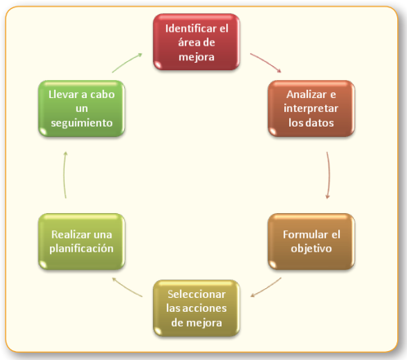
Figura. Síntesis del proceso del plan de mejora.
Fuente: (Universitas Miguel Hernández, 2010).

MEDIDAS PARA EVITAR LA CONTAMINACIÓN DE LOS ALIMENTOS
Según lineamientos de la OPS (2014), para evitar la contaminación de los alimentos en cualquier lugar donde se expendan alimentos (sin importar su tamaño, volumen de producción, equipamiento o personal) se debe considerar lo siguiente:
- Condiciones del personal que manipula alimentos (estado de salud, higiene personal, vestimenta).
Figura. Indumentaria básica del manipulador de alimentos.
Fuente: (OPS, 2014)
- Condiciones del establecimiento donde se preparan alimentos (ubicación del lugar de preparación y entorno, diseño e higiene de las infraestructuras, de los componentes empleados en la elaboración, la parte de la iluminación y sin dejar a un lado lo que corresponde a la ventilación del área, no obstante otras de las áreas a tomar en cuenta son las áreas de recepción, el área en donde se procede a almacena el producto, el área correspondiente al respectivo lavado y muy importante ya que ahí se procede a la desinfectar los componentes empleados durante los procesos, áreas de servido o consumo, área de proceso o preparación, las áreas de servicios del personal, el suministro y calidad con que llega el agua).
- Depósitos para almacenar todos componentes, utensilios y equipos que se emplean
- Las respectivas programaciones para realizar una adecuada limpieza y posterior desinfección.
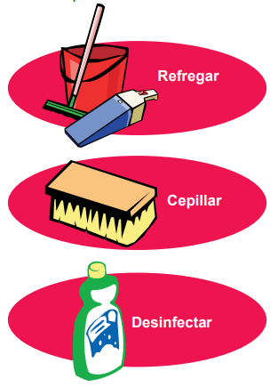
Figura. Pasos recomendados para la limpieza y desinfección de los locales de comida.
Fuente: (OPS, 2014)

- Programas de control de plagas
- Manejo higiénico en el proceso de preparación de los alimentos
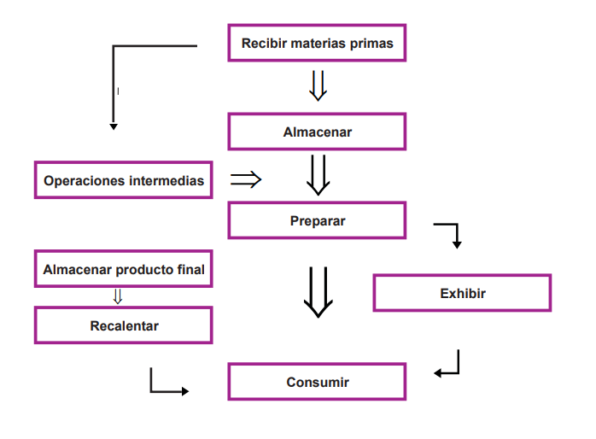
Figura. Resumen de los pasos a seguir para una preparación higiénica de alimentos.
Fuente: (OPS, 2014)

CAPÍTULO II

MATERIALES Y MÈTODOS

UBICACIÓN
Esta investigación se realizó en la parroquia urbana Chone (Cantón Chone, Manabí); esta zona ha sido caracterizada como una urbe subtropical con dos épocas diferenciadas: verano con clima cálido seco donde la temperatura oscila entre 23 – 28 ºC y abarca los meses de junio a noviembre; e invierno de clima cálido lluvioso donde la temperatura llega hasta los 34 ºC y va desde diciembre a mayo, catalogándose como un clima inestable (Gobierno Autónomo Descentralizado Municipal del cantón Chone (GADM Chone, 2019). Esta investigación fue realizada en el laboratorio de microbiología de la facultad de Ciencias Zootécnicas Sitio Ánima, km 2 ½ vía Boyacá 0°41'15.9"S 80°07'25.4"W -0.687749, -80. 123724.En la figura 1 se detalla la ubicación geográfica de los asaderos de pollo donde se recolectaron las muestras.

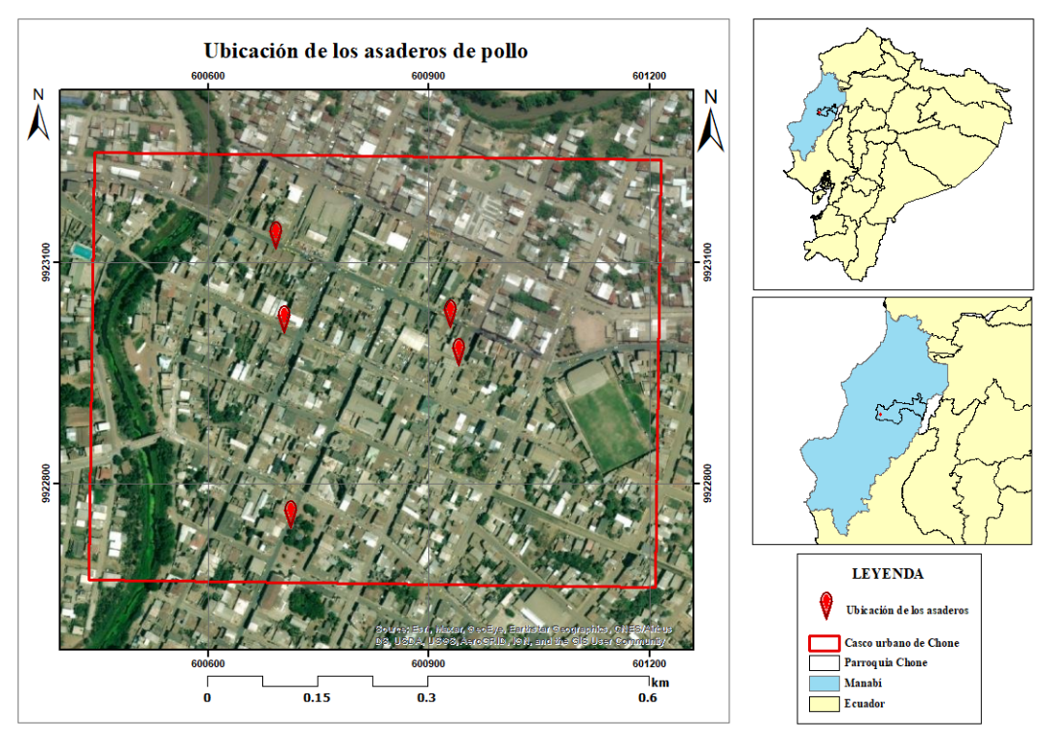
Figura 1. Ubicación geográfica de los asaderos de pollo donde se recolectaron las muestras.

TIPO DE INVESTIGACIÓN
Esta investigación es descriptiva pues se han determinado las causas y consecuencias de un fenómeno concreto, indicando no solo el qué sino el porqué del problema en estudio (Castro et al., 2018). En este caso, se analizó la carne de pollo de cinco asaderos de Chone para determinar la presencia de Enterobacterias, identificando los potenciales focos de contaminación y las posibles consecuencias del consumo de estos alimentos en la salud de la población de Chone.

MÉTODOS
Los métodos empleados para el desarrollo de esta investigación se describen a continuación:
- Método analítico: que permite realizar una revisión ordenada de cada uno de los elementos que integran el tema de investigación (Maya, 2014).
- Método inductivo deductivo: este método de inferencia fundamentado en la lógica y relacionado con el estudio de hechos particulares, permitió deducir las consecuencias de la presencia de Enterobacterias en carne de pollo, y, a su vez, inducir un plan de mejoras y buenas prácticas de procesamiento (Morán y Alvarado, 2010).
- Método experimental: La investigación se estableció bajo la experimentación de muestras reales de carne de pollo en cinco asaderos por el periodo de tres meses consecutivos.

TÉCNICAS
En cuanto a las técnicas aplicadas, estas incluyeron:
- Investigación bibliográfica: que permitió fundamentar todos los apartados de este trabajo, mediante la revisión de información pertinente al tema en estudio y citando fuentes confiables como artículos científicos, libros, manuales, entre otros.
- Recolección de información: para mantener un orden cronológico de la recolección y análisis de las muestras, se empleó por escrito en una hoja en la que se incluyeron datos de relevancia (fecha de recolección, lugar de procedencia).

VARIABLES
Las variables en estudio comprenden la cantidad de Enterobacterias es carne de pollo (variable dependiente) y el asadero del cual proviene (variable independiente).

PROCEDIMIENTO DE LA INVESTIGACIÓN
El desarrollo de este trabajo contempló la ejecución de las fases descritas a continuación:
Visitas técnicas a cinco asaderos de pollos asentados dentro de la ciudad de Chone, donde las muestras fueron tomadas durante un periodo de tres meses cada 15 días, cabe señalar que las muestras se transportaron al laboratorio en una hielera con una temperatura de entre 4 a 5 °C para proceder a realizar los respectivos análisis microbiológicos.
Los principales géneros de la familia de las enterobacteriáceas que se analizaron en los pollos asados fueron: Salmonella sp, Staphylococcus aureus, Escherichia coli O157.

FASE 1: IDENTIFICACIÓN DE LOS POTENCIALES FOCOS DE CONTAMINACIÓN MICROBIOLÓGICA POR ENTEROBACTERIAS EN POLLOS ASADOS QUE SE CONSUMEN EN ASADEROS DE LA CIUDAD DE CHONE MEDIANTE ANÁLISIS DE LABORATORIO

RECOLECCIÓN DE MUESTRAS
Las muestras fueron recolectadas en cinco asaderos de pollos del casco urbano de Chone, se recolectaron un total de 25 muestras, durante los meses de diciembre de 2021 y enero de 2022. Se extrajo una porción aleatoria de la parte comestible del pollo asado (25 gramos) manejadas con la mayor higiene posible, estas porciones se envolvieron en papel aluminio, con su respectivo etiquetado donde se incluyó la procedencia de la muestra, el número de lote y la fecha de recolección, adaptando la metodología propuesta por (Hualpa et al., 2018).
El diseño empleado para esta investigación es el Diseño completamente al Azar el cual está determinado hacerlo en 5 asaderos de pollos que se encuentran dentro del perímetro urbano de la ciudad de Chone y cuyo diseño experimental se detalla en la tabla 1.
Tabla 1. Diseño experimental aplicado.
Local | Código | Replicas
1 | AP1 | 5
2 | AP2 | 5
3 | AP3 | 5
4 | AP4 | 5
5 | AP5 | 5
*AP: Asaderos de Pollo

ANÁLISIS DE LABORATORIO
Los análisis microbiológicos se realizaron en el laboratorio de microbiología de la Facultad de Ciencias Zootécnicas Extensión Chone de la Universidad Técnica de Manabí ubicada en el kilómetro 2 ½ vía Chone-Boyacá, el cual prestó las condiciones adecuadas para llevar a cabo el desarrollo de los objetivos.

Cultivo de Staphylococcus aureus
Se llevó a cabo el análisis de Staphylococcus aureus mediante el método NTE INEN 1529-14:2013, para lo cual se sembro en placas Compact Dry XSA, se realizó la siembra en superficie en donde se tomó 0,1 ml de la dilución 10−1 (pre-enriquecimiento) para llevarla en una pipeta a (Compact Dry XSA) luego se incubó a 37°C durante 24 horas y se realizó el respectivo conteo.

Cultivo de Salmonella
Se llevó a cabo el análisis de Salmonella sp, mediante el método NTE INEN 1529-15:2013. Para el pre-enriquecimiento se elaboró un medio líquido no selectivo: Peptona de 225 ml donde se agregó 25 gramos de pollo asado para obtener una dilución 10−1.
Ya para el enriquecimiento, se lo realizo en caldo Rappaport, para lo cual se tomó 1 ml del pre-enriquecimiento anterior (dilución 10⁻¹) y se inoculo en 10 ml de caldo Rappaport, posteriormente se incubó a 37°C durante 24 horas y se realizó el respectivo conteo.

Cultivo de Coliformes

Se realizó por el método NTE INEN 2667:2013, para lo cual se sembro en placas Compact Dry EC, estas que tienen la capacidad de detectar enzima β-galactosidasa de los coliformes y la enzima β-glucoronidasa de E. coli ya que contiene agentes selectivos y dos tipos de sustratos cromogénicos: Magenta-Gal y X-Gluc. se realizó la siembra en superficie en donde se tomó 0,1 ml de la dilución 10−1 (pre-enriquecimiento) para llevarla en una pipeta a (Compact Dry EC), luego se incubó a 37°C durante 24 horas y se realizó el respectivo conteo.

FASE 2: IMPLEMENTACIÓN DE UN PLAN DE MEJORA Y BUENAS PRÁCTICAS DE PROCESAMIENTO EN LOS ASADEROS DE POLLO DE LA CIUDAD DE CHONE
Acorde a la revisión bibliográfica efectuada para la estructuración del marco referencial, se han tomado en cuenta criterios de la OPS (2014) para diseñar el plan de mejora para los asaderos de pollo bajo estudio, según el Instructivo Externo Para la evaluación de restaurantes, cafeterías y otros establecimientos de alimentación colectiva de la Agencia Nacional de Regulaciòn.Control y Vigilancia Sanitaria y Codex Alimentarius se detalla a continuación:
Posibles Causas
Aves enfermas.
Utensilios y/o equipos sucios y/o contaminados en los asaderos.
Malas condiciones en el transporte donde no se cumple la cadena de frio.
El plan de mejoras de este trabajo de investigación tiene como objetivo el mejoramiento del proceso en lo que respecta: manipulación, recepción del pollo, vestimenta de operarios, entre otras funciones.

ANÁLISIS ESTADÍSTICO
Los datos se recopilaron en una base de datos del software estadístico SPSS versión 26.0 y el análisis se realizó a través de procedimientos estadísticos descriptivos que incluyen promedios, desviación estándar, valores mínimos y máximos para cada uno de los parámetros evaluados y comparándolos con los niveles de referencia emitidos por los entes de control de calidad tanto nacionales como internacionales.

CAPÍTULO III

RESULTADOS Y DISCUSIÓN

CONTEO MICROBIOLÓGICO
La importancia de los hallazgos presentados a continuación, radica en que las enterobacterias se detectan con frecuencia en pollos de engorde y carne de pollo, y, debido a la alta prevalencia de estas bacterias, por lo general multirresistentes, se asume un impacto en la salud humana (Hossein et al., 2017). Como se ha detallado en los apartados previos, la transmisión a lo largo de la cadena del consumo de carne de pollo y ciertos eventos de contaminación cruzada han sido descritos por varios autores; por lo tanto, se necesitan intervenciones para reducir o incluso erradicar estas enterobacterias de la carne de pollo que se consume en la ciudad de Chone.
En la tabla 2 se detallan los hallazgos de cada medición realizada, expresados en UFC g⁻¹. En el conteo 1, se evidencia que no se detectaron niveles de Escherichia coli, ni Salmonella (Ausencia). No obstante, se encontró Staphylococcus aureus en 24 de 25 muestras (96.00%), alcanzado hasta 3.0 x 10² UFC g⁻¹ en el AP3; y, se obtuvieron 1.0 x 10¹ UFC g⁻¹ de coliformes en AP3 Y AP4. Y es que, las enterobacterias se detectan con frecuencia en las aves de corral y en la carne fresca de pollo, y, debido a su alta prevalencia, se supone un impacto en la colonización humana y la propagación de la resistencia a los antibióticos en el medio ambiente (Projahn et al., 2018; Rouger et al,2017). Además, se ha empleado la familia Enterobacteriaceae en el monitoreo de condiciones potenciales y fallas de procesos; la idoneidad del procesamiento térmico, la verificación de la limpieza y el saneamiento y la contaminación ambiental de los productos en los entornos de procesamiento son algunos de los ejemplos específicos en este sentido (Singh y Anand, 2020). De este modo, Moraleda (2017) detectó colonias de Staphylococcus aureus en lechuga, pollo y arroz con leche, encontrándose en mayor cantidad en las muestras de carne de pollo.
Para el conteo 2, tampoco se detectaron valores de Escherichia coli ni Salmonella sp (Ausencia), Staphylococcus aureus se encontró en AP1, AP2, AP4 y AP5, de los cuales AP1 y AP5 obtuvieron el nivel máximo reportado (3.0 x 10¹ UFC g⁻¹); se determinaron 1.0 x 10¹ UFC g⁻¹ de coliformes en AP3 y AP4, evidenciándose continua presencia de esta enterobacteria en AP3. Según criterios de la OMS (2018), los coliformes se encuentra comúnmente en el intestino de humanos y animales de sangre caliente; la mayoría de sus cepas de son inofensivas, sin embargo, algunas cepas, como la E. coli productora de toxina Shiga (STEC), pueden causar enfermedades graves transmitidas por los alimentos, la principal fuente de transmisión a los seres humanos es el consumo de alimentos. Es de acotar que, el pollo asado es un alimento listo para el consumo que se encuentra expuesto a la microbiota bacteriana del ambiente en vitrinas de vidrio, atribuyendo el alto contenido de Staphylococcus aureus a la falta de higiene durante la manipulación o la contaminación de los utensilios empleados (Moraleda, 2017).
Referente a el conteo 3, no hubo presencia de Escherichia coli ni Salmonella sp, la cantidad de Staphylococcus aureus alcanzó los 1.0 x 10² UFC g⁻¹ en AP4, detectándose en todos los asaderos monitoreados. En países como China, un estudio reveló la presencia de Staphylococcus aureus en alimentos provenientes de 39 ciudades, recalcando su prevalencia en el entorno (Wu et al., 2018). En cuanto a coliformes, el nivel más elevado se obtuvo en AP4 (8.0 x 10¹ UFC g⁻¹), constándose su presencia en todas las muestras, aunque en menores cantidades. Por otra parte, se ha descrito que, un elevado número de Staphylococcus aureus es atribuible, en general, a la manipulación de los alimentos, dada su presencia en la piel humana; además, este patógeno muestra sensibilidad a la temperatura (inactivándose a una temperatura baja) (Bolívar, 2019).
Durante el monitoreo 4, no se detectaron niveles de Escherichia coli ni Salmonella (Ausencia). Sin embargo, en AP5, se observó una elevada cantidad de Staphylococcus aureus con 1.1 x 10⁴ UFC g⁻¹; además, AP2 mostró el nivel más alto de coliformes (8.0 x 10³ UFC g⁻¹), es de recalcar que, todas las muestras presentaron valores de orden mil (10³) de esta enterobacteria como se detalla en la tabla 2; estos hallazgos concuerdan con lo encontrado en la ciudad de Ambon (Indonesia), donde se examinó el contenido de coliformes en 12 muestras de carne de pollo y ninguna de dichas muestras superó el estándar de ese país, por lo que se dedujo que este alimento es seguro para consumo humano (Liur y Veerman, 2021). Es probable que, Staphylococcus aureus crezca cuando los alimentos se dejan a temperatura ambiente, siendo un hallazgo alarmante, puesto que, este patógeno puede causar hospitalizaciones o, inclusive, la muerte (Moraleda, 2017).
Los resultados del monitoreo 5 revelaron que no existe Escherichia coli ni Salmonella sp en ningún asadero; no obstante, en AP2 Staphylococcus aureus alcanzó los 4.2 x 10² UFC g⁻¹; mientras que en AP3 se obtuvieron 2.8 x 10² UFC g⁻¹ de este patógeno. Además, se detectaron cantidades de hasta 4.7 x 10² UFC g⁻¹ de coliformes en AP3, encontrándose también en las demás muestras, aunque en menor cantidad. Cabe indicar que, a nivel nacional, se ha determinado la presencia de Staphylococcus aureus en carne de conejillos de india (cuyes) (Zambrano et al., 2020); y, en albacora recalcándose que, al superar los límites establecidos, estos alimentos son un factor de riesgo para la salud de los consumidores (Cedeño et al., 2021). Las enterobacterias se consideran generalmente como contaminantes fecales, por lo tanto, el control de las poblaciones de coliformes en los entornos puede ayudar a lograr estándares más altos de limpieza y saneamiento (Singh y Anand, 2020).
Tabla 2. Resultados obtenidos.
Conteos | Asadero | E. coli | S. aureus | Salmonella | Coliformes
1 | AP1 | Ausencia | 2.0 x 10¹ | Ausencia | Ausencia
 | AP2 | Ausencia | 1.0 x 10¹ | Ausencia | Ausencia
 | AP3 | Ausencia | 3.0 x10² | Ausencia | 1.0 x 10¹
 | AP4 | Ausencia | 3.0 x 10¹ | Ausencia | 1.0 x 10¹
 | AP5 | Ausencia | 1.8 x 10² | Ausencia | Ausencia
2 | AP1 | Ausencia | 3.0 x 10¹ | Ausencia | Ausencia
 | AP2 | Ausencia | 1.0 x 10¹ | Ausencia | Ausencia
 | AP3 | Ausencia | Ausencia | Ausencia | 1.0 x 10¹
 | AP4 | Ausencia | 2.0 x 10¹ | Ausencia | Ausencia
 | AP5 | Ausencia | 3.0 x 10¹ | Ausencia | 1.0 x 10¹
3 | AP1 | Ausencia | 5.0 x 10¹ | Ausencia | 6.0 x 10¹
 | AP2 | Ausencia | 2.0 x 10¹ | Ausencia | 1.9 x 10²
 | AP3 | Ausencia | 9.0 x 10¹ | Ausencia | 1.28 x10¹
 | AP4 | Ausencia | 1.0 x 10² | Ausencia | 8.0 x 10¹
 | AP5 | Ausencia | 9.0 x 10¹ | Ausencia | 2.0 x 10¹
4 | AP1 | Ausencia | 1.0 x 10¹ | Ausencia | 1.3 x 10³
 | AP2 | Ausencia | 7.2 x 10³ | Ausencia | 8.0 x 10³
 | AP3 | Ausencia | 1.0 x 10¹ | Ausencia | 3.0 x 10³
 | AP4 | Ausencia | 2.4 x 10³ | Ausencia | 1.8 x 10³
 | AP5 | Ausencia | 1.1 x 10⁴ | Ausencia | 5.3 x 10³
5 | AP1 | Ausencia | 2.0 x 10¹ | Ausencia | 8.0 x 10¹
 | AP2 | Ausencia | 4.2 x 10² | Ausencia | 5.0 x 10¹
 | AP3 | Ausencia | 2.8 x 10² | Ausencia | 4.7 x 10²
 | AP4 | Ausencia | 6.0 x 10¹ | Ausencia | 8.0 x 10¹
 | AP5 | Ausencia | 2.0 x 10¹ | Ausencia | 2.0 x 10¹

Es de destacar que, aunque, las enterobacterias sólo representan una pequeña proporción del microbiota intestinal total de los mamíferos, estos patógenos son de vital importancia en la determinación de la inocuidad de alimentos (Hedman et al., 2020; Hakeem y Lu, 2021). De este modo, el resumen estadístico de los conteos realizados se detalla en la tabla 3; donde se tomaron cuenta los niveles de Staphylococcus aureus y coliformes, dada la ausencia de Escherichia coli y Salmonella, existe un rango considerablemente elevado en Staphylococcus aureus pues se determinó un mínimo de 0.00 y un máximo de 1.1 x 10⁴ UFC g⁻¹; de manera semejante, los coliformes presentaron un mínimo de 0.00 y un máximo de 8.0 x 10³ UFC g⁻¹.
Tabla 3. Resumen estadístico de los resultados obtenidos.
Estadísticos | S. aureus | Coliformes
Media | 896.0000 | 820.1120
Mediana | 30.0000 | 20.0000
Moda | 20.00 | 0.00
Desviación estándar | 2573.45585 | 1930.98713
Varianza | 6622675.000 | 3728711.314
Rango | 11000.00 | 8000.00
Mínimo | 0.00 | 0.00
Máximo | 11000.00 | 8000.00
Los resultados de los análisis para Escherichia coli indican que, este patógeno está bajo el límite admisible (9.9 UFC g⁻¹) establecido en la NTE INEN 765. Además, los asaderos cumplen con estándares internacionales, pues en normativas de Australia y Nueva Zelanda, si Escherichia coli alcanza un nivel a penas detectable en 25g de cualquier alimento, es considerado potencialmente peligroso y esta contaminación se atribuye al procesamiento inadecuado de productos crudos o contaminación cruzada de materias primas y alimentos preparados; además, se puntualiza que se requiere la idoneidad de la materia prima y la adecuación del procesamiento utilizado para manipularla (Food Standards Australia New Zealand, 2018).
Como se detalla en la tabla 3, no existe Salmonella sp en ningún asadero de pollos, lo cual resulta alentador puesto que la subespecie Salmonella infantis (en pollo crudo) ha llegado a causar hasta 25 hospitalizaciones en 32 localidades de Estados Unidos y Salmonella enteritidis (contenida en huevos y carne de pollo) provocó 78 hospitalizados en el Noroeste y sur de Inglaterra (Ehuwa et al., 2021). De este modo, se deduce que en los 5 asaderos monitoreados existen apropiada asepsia y manejo de productos, pues estas prácticas son la mejor medida para evitar la aparición de Salmonella sp.
En el caso de Staphylococcus aureus, durante el conteo 4, se detectaron hasta 1.1 x 10⁴ UFC g⁻¹ en AP5, 7.2 x 10³ UFC g⁻¹ en AP2 y 2.4 x 10³ UFC g⁻¹ en AP4; para el conteo 5, se detectaron 4.2 x 10² UFC g⁻¹ en AP2 y 2.8 x 10² UFC g⁻¹ en AP3; mientras que, el conteo 1 develó 3.0 x 10² UFC g⁻¹ en AP3 y 1.8 x 10² UFC g⁻¹ en AP5, siendo estos los únicos valores que sobrepasan el límite de aceptación (1.0 x 10² UFC g⁻¹) establecido en la NTE INEN 768.
Cabe indicar que, aunque en los demás conteos los niveles de Staphylococcus aureus, se encuentran dentro de lo permitido, la presencia de esta bacteria es notable en todos los asaderos.
Además, es de indicar que Staphylococcus aureus es un patógeno comensal y oportunista que puede causar un amplio espectro de infecciones, desde infecciones cutáneas superficiales hasta enfermedades invasivas graves y potencialmente mortales, siendo, un organismo tolerante a la desecación con la capacidad de sobrevivir en ambientes potencialmente secos y estresantes, como la nariz y la piel humana; superficies inanimadas como ropa, mesas y sillas; estas características favorecen el crecimiento del organismo en muchos productos alimenticios; y, Staphylococcus aureus también puede permanecer viable en las manos y las superficies ambientales durante períodos prolongados después del contacto inicial (Kadariya et al., 2014).
Por lo antes expuesto, en países como Australia y Nueva Zelanda, valores mayores a 1.0 x 10² UFC g⁻¹ de Staphylococcus aureus son indicativo de falencias en el manejo y preparación de alimentos, siendo necesario realizar investigaciones proactivas para salvaguardar la salud de los consumidores (Food Standards Australia New Zealand, 2018).
En cuanto a coliformes, los niveles más elevados se obtuvieron durante el conteo 4, con un máximo de 8.0 x 10³ UFC g⁻¹ en AP2, con cantidades notablemente altas en estos conteos. Los coliformes no son un grupo taxonómico bien definido; un recuento alto de coliformes en los alimentos procesados por calor generalmente indica un procesamiento insuficiente o una contaminación posterior al proceso insatisfactoria, y, su presencia en niveles altos proporciona una advertencia de que puede haber ocurrido una manipulación antihigiénica de los alimentos o que el procesamiento no fue efectivo; sin embargo, la presencia de coliformes en muchos alimentos puede esperarse y no necesariamente indica medidas de higiene insatisfactorias, dado que, los coliformes forman parte de la flora normal de muchos alimentos crudos, incluidos los cultivos de cereales y las verduras, y generalmente están presentes en las carnes crudas y en algunos alimentos fermentados (Food Standards Australia New Zealand, 2018).

Figura 2. Media de los resultados de S. aureus y coliformes.
En la figura 2, se presenta un resumen gráfico comparando la media de los valores de Staphylococcus aureus y coliformes en cada uno de los asaderos bajo análisis. De este modo, en AP5 de presentó el más alto nivel de Staphylococcus aureus (2264 UFC g⁻¹); mientras que en AP2 se observó la media máxima de coliformes (1648 UFC g⁻¹); estos dos asaderos presentan niveles de estos patógenos muy por encima de los otros 3 asaderos; en adición, en AP1 se observa la menor media de ambas enterobacterias.
Por otra parte, en la figura 3 se resume gráficamente las Enterobacterias determinadas expresadas en porcentaje; evidentemente, Staphylococcus aureus obtuvo un 100 % frente a Escherichia coli y Salmonella sp que mostraron ausencia en todos los asaderos donde se realizaron las mediciones. Para autores como Husain, y Aziz (2021); Saada et al. (2018) es de suma importancia realizar investigaciones que ratifiquen la inocuidad de la carne de pollo para promover un consumo seguro y promulgar medidas de control y prevención en pro de la salud humana.
Figura 3. Porcentaje de enterobacterias encontradas.
La figura 4, muestra una síntesis gráfica de los valores de Staphylococcus aureus expresados en porcentaje; evidenciándose que, AP5 presentó un 50.54% del total de Staphylococcus aureus, siendo el mayor porcentaje; seguido por AP2 con 34.20%, AP4 representa un total de 11.65%, AP3 alcanzó el 3.04% y AP1 mostró un porcentaje mínimo de 0.58%.
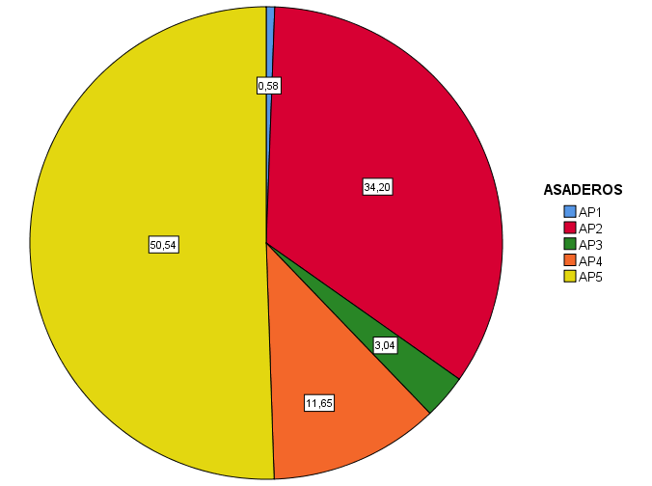
Figura 4. Niveles de Staphylococcus aureus expresados en porcentaje según cada asadero.
En cuanto a coliformes, como se detalla en la figura 5, la concentración expresada en porcentajes presenta el siguiente orden decreciente: AP2 (40.19%) >AP5 (26.09%) >AP3 (17.08%) >AP4 (9.61%) >AP1 (7.02%). Bajo este análisis, AP1 evidencia la menor concentración de los microorganismos identificados; en contrapartida, AP5 y AP2 presentan muestras con los mayores porcentajes de contaminación por coliformes y Staphylococcus aureus, respectivamente.
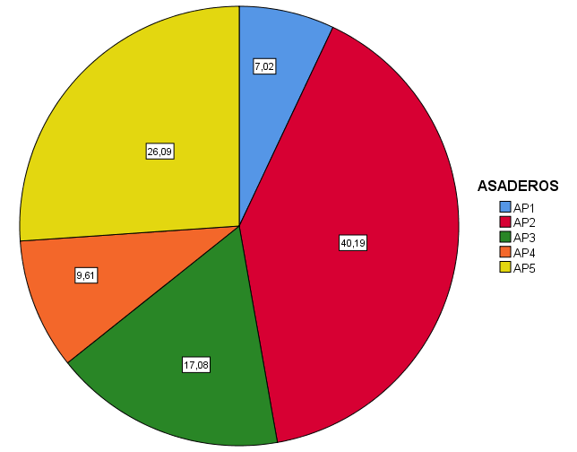
Figura 5. Niveles de coliformes expresados en porcentaje según cada asadero.

PLAN DE MEJORAS
El pollo (materia prima) debe ser idóneo para el consumo humano, donde se considera la examinación de características organolépticas (olor, color, sabor, aroma y textura)
La recepción del pollo se debe tener en consideración que estas entregas deban realizarse en horas de menor afluencia de clientes respetando la cadena de frio, el trasporte donde provienen debe contar con gavetas plásticas.
El ave debe ser de color claro con piel amarilla o blanca este no puede tener estado de putrefacción y la carne debe ser firme y elástica. El pollo fresco deberá encontrarse en refrigeración por 3 a 4 días y este mismo puede estar en estado de congelación hasta por 1 año.
Se requiere que los asaderos de pollos obtengan el espacio prudente para almacenar en seco productos de papel, cucharas, vasos, platos, tarrinas desechables. Las BPM Buenas Prácticas de Manufactura son el conjunto de principios básicos destinados para que los productos alimenticios se elabore en condiciones higiénicas adecuadas y minimizar los riesgos inherentes a la destinación o distribución del alimento.
Las únicas personas que pueden manipular el pollo en la preparación son los chef o cocineros del establecimiento para que no se produzca contaminación cruzada, las ETAS enfermedades transmitidas por alimentos se pueden causar por varios factores uno de ellos es por que consumimos este producto con microorganismos la bacteria más frecuente que se puede encontrar en los asaderos es Salmonella.
En la cocción de pollo se debe llegar una temperatura de 74 °C durante el tiempo de 15 minutos este hábito elimina cualquier microorganismo pueda estar presente.
La higiene personal de los que conforman los asaderos de pollos es importante por este motivo se requiere cumplir con rutinas como lavarse las manos constantemente en lo que respecta la manipulación del producto.
Los hábitos que no pueden ocurrir en el establecimiento por operarios de asaderos son:
Hurgarse o rascarse la nariz, la boca, el cabello, las orejas descubiertas, o tocarse granitos, heridas, quemaduras o vendajes, por la facilidad de propagar bacterias a los alimentos en preparación.
La vestimenta de todos los operarios debe de ser: cofia, mandil y guantes esto será una medición preventiva hacia la contaminación de microorganismos extraños.
De tener que hacerlo, acudir a un inmediato lavado de manos. Fumar, comer, masticar chicle, beber o escupir en las áreas de preparación de alimentos
El área del establecimiento de pollo asado deberá estar limpia y ordenada por los que operan, la contaminación se puede prevenir no estando en un lugar cerca de depósitos de basuras, corrientes de agua, lugares tóxicos.
Todos los materiales utilizados en pisos, paredes y techos donde se preparan alimentos deben ser blandos, es accesible para facilitar la limpieza y desinfección, sin aberturas para facilitar la entrada de plagas potenciales.
Los equipos utilizados en los asaderos de pollos no pueden estar expuestos a cañerías de desagüe.
Respecto a los utensilios se debe mantener liberadas marcas de cuchillo en las tablas de cortar, esto puede producir contaminación cruzada, no se debe permitir que el olor transfiera hacia el producto final listo para consumir.
Los asaderos deben estar liberados totalmente de plagas y si se presentaría alguna tomar precauciones para eliminarlas y evitar algún problema legal con los Organismo y Estamento de Control en Alimentos del Ecuador o pueden ser clausurados a largo plazo.
Los establecimientos deberán considerar el hecho de la regulación y control de tabaco esto se puede prevenir mediante mensajes en el local.

CONCLUSIONES Y RECOMENDACIONES
8.1. CONCLUSIONES
- Se concluye que se identificaron potenciales focos de contaminación en los cinco asaderos de pollos analizado, con presencia de enterobacterias como Staphylococcus aureus y coliformes.
- De acuerdo a los resultados obtenidos, en todos los asaderos existe ausencia de Escherichia coli y Salmonella, sin embargo, en el caso de Staphylococcus aureus, se detectó que el conteo 1 develó 3.0 x 10² UFC g⁻¹ en AP3 y 1.8 x 10² UFC g⁻¹ en AP5, siendo estos los únicos valores que sobrepasan el límite permitido (1.0x10² UFC g⁻¹) establecido en la NTE INEN 768.
- Se elaboro un plan de mejora y buenas prácticas de procesamiento desde la recepción de la materia prima hasta el almacenamiento del producto final, basado en el Instructivo Externo de la Agencia Nacional de Regulación Control y Vigilancia Sanitaria y Codex Alimentarius para los propietarios de los asaderos de la ciudad de Chone donde se sugiere recomendaciones generales que se debe cumplir.

8.2. RECOMENDACIÓN
- Se recomienda realizar un estudio intensivo para todos los asaderos del Cantón Chone en lo que respecta áreas de procesamiento, vestimenta, utensilios, hornos y almacenamiento de las instalaciones y de esa forma determinar si es factible continuar en el mercado.
- Proponer este plan de mejora al Gobierno Autónomo Descentralizado Municipal del cantón Chone para dar a conocer las recomendaciones que deben cumplir cada establecimiento.
- Finalmente se debería impulsar el control de todos los asaderos por periodos más cercanos mediante los estamentos de regulación de alimentos del Gobierno, esto brindara seguridad e inocuidad del producto final para los consumidores del Cantón.

Referencias Bibliográficas
ARSA. (2021). Instructivo Externo Para la evaluación de restaurantes, cafeterías y otros establecimientos de alimentación colectiva. https://www.controlsanitario.gob.ec/wp-content/uploads/downloads/2021/04/IE-E.2.2-EST-42-A2_Instructivo-Externo-Para-la-Evaluacion-de-Establecimientos-De-Alimentacion-Colectiva.pdf
Barbut, S. (2002). Poultry products-formulations techniques. En G.C. Mead, (Ed.). Poultry products Processing. An Industry Guide (págs. 249-288). CRC Press LLC.
Bell, C., Kyriakides, A. (2009). Campylobacter. A practical approach to the organism and its control. Wiley-Blackwell.
Bintsis, T. (2017). Foodborne pathogens. AIMS microbiology, 3 (3), 529–563. https://www.ncbi.nlm.nih.gov/pmc/articles/PMC6604998/
Bolívar, L. (2019). Análisis de la seguridad microbiológica de alimentos listos para el consumo [Tesis de pregrado, Universidad de Jaén]. Repositorio institucional de la Universidad de Jaén. https://tauja.ujaen.es/bitstream/10953.1/10387/1/TFG_Bolivar%20Castilla,%20Laura.pdf
Carbajal, Á. (2013). Manual de Nutrición y Dietética. https://eprints.ucm.es/id/eprint/22755/1/Manual-nutricion-dietetica-CARBAJAL.pdf.
Carrasco, E., Morales, A., y García, R. (2012). Cross-contamination and recontamination by Salmonella in foods: A review. Food Research International, 45 (2), 545–556. doi:10.1016/j.foodres.2011.11.004
Castro, A., Meléndez, L., López, G., Soto, I., y Muñoz, R. (2018). La investigación exploratoria aplicada como estrategia didáctica en el laboratorio. Revista Electrónica sobre Cuerpos Académicos y Grupos de Investigación, 5 (10). https://www.cagi.org.mx/index.php/CAGI/article/view/184/364
Cedeño, A., Vargas, P., Talledo, M., y Cuenca G. (2021). Evaluación Microbiológica de Pescado Fresco Albacora (Thunnus alalunga) en el Mercado Central del Cantón Chone. La Técnica: Revista de las Agrociencias. https://revistas.utm.edu.ec/index.php/latecnica/article/view/3312
Cepero, R. (2002). Producción de carne de pollo. Ed. Real Escuela de Avicultura.
Cerdá-Cuéllar, M. (2014). La bioseguridad como estrategia de control de Campylobacter en avicultura. PV Albéitar 47, 1-5.
Collège des Enseignants de Nutrition. (2011). Les toxi-infections alimentaires collective: aspects cliniques et épidémiologiques. http://campus.cerimes.fr/nutrition/enseignement/nutrition_13/site/html/cours.pdf
Cox, J., y Pavic, A. (2010). Advances in enteropathogen control in poultry production. Journal of Applied Microbiology, 108 (3), 745-755.
Davidson, K. (2020). Bacterial Cross Contamination: All You Need to Know. https://www.healthline.com/nutrition/what-is-cross-contamination
Departamento de Agricultura de Estados Unidos (USDA). (2021). Chickens and Eggs. https://www.nass.usda.gov/Publications/Todays_Reports/reports/ckeg1021.pdf
Departamento de Agricultura de Estados Unidos. (2021). Poultry - Production and Value 2020 Summary. https://www.nass.usda.gov/Publications/Todays_Reports/reports/plva0421.pdf
Doyle, M., Buchanan, I. (2012). Food microbiology: Fundamentals and Frontrers. 4ª Ed. American society for microbiology press,
Duran, C. (14 de febrero de 2017). Beneficios y propiedades de la carne de pollo. https://canduran.com/beneficiospropiedades-pollo/.
EFSA. (European Food Safety Authority). (2011). Scientific opinion on Campylobacter jejuni in broiler meat production: control options and performance objectives and/or targets at different stages of the food chain. EFSA Journal. 9: 2105. EFSA, Parma.
Ehuwa, O., Jaiswal, A. K., y Jaiswal, S. (2021). Salmonella, Food Safety and Food Handling Practices. Foods (Basel, Switzerland), 10 (5), 907. https://www.ncbi.nlm.nih.gov/pmc/articles/PMC8143179/
El-Leithy., M., y Rashad., F. (1989). Bacteriological studies on ground meat and its products. Archiv für Lebensmittelhygiene, 40 (3), 58-61.
Fabre, R., Perlo, F., Bonato, P., Tito, B., Teira, G., y Tisocco, O. (2014). Efecto de las condiciones de conservación sobre la calidad de pechugas de pollo. Ciencia, Docencia y Tecnología, 25 (49). 143-153. https://www.redalyc.org/pdf/145/14532635006.pdf
Fong, F. (2017). Bacteria in Raw Meat vs Cooked Meat. Food Safety Focus, 130. https://www.cfs.gov.hk/english/multimedia/multimedia_pub/multimedia_pub_fsf_130_02.html
Food Standards Australia New Zealand. (2018). Compendium of Microbiological Criteria for Food. https://www.foodstandards.gov.au/publications/Documents/Compedium%20of%20Microbiological%20Criteria/Compendium_revised-jan-2018.pdf
Food and Agriculture Organization of the United Nations. (2005). Comision del Codex Alimentarius: Programa Conjunto Fao/Oms Sobre Normas Alimentarias--Manual de Procedimiento (15th ed.). Fao.
Foodborne infections. (2008). Paediatrics & child health, 13 (9), 779–788. https://doi.org/10.1093/pch/13.9.779
Geornaras, I., Sofos, J. (2010). Animal source food: quality and safety - milk and eggs. Encyclopedia of Animal Science.
Glatz, P., y Bolla, G. (2004). Poultry. In Encyclopedia of meat sciences. Ed Jensen, W.K,
Gobierno Autónomo Descentralizado Municipal del cantón Chone. (2019). Plan de desarrollo y ordenamiento territorial del cantón Chone 2014-2019. https://www.chone.gob.ec/pdf/lotaip2/documentos/pdot.pdf
Gracia, M., Redondo, J., Fernandez, A., Martín, A., y Medel, P. (2014) Campylobacter en avicultura de carne. Selecciones avícolas, 6-9.
Guerrero, Z., Duarte, P., y Toledo, B. (2007). Enterobacterias patógenas encontradas en carne de pollo para consumo humano. El Salvador Ciencia y Tecnología. 12 (16). 3-6.
Gutiérrez, M. (2020). Ecuador promueve consumo del pollo. https://las-plumas-ala.com/2020/07/27/ecuador-promueve-consumo-del-pollo/
Gwida, M., Hotzel, H., Geue, L., y Tomaso, H. (2014). Occurrence of Enterobacteriaceae in Raw Meat and in Human Samples from Egyptian Retail Sellers. International Scholarly Research Notices. http://dx.doi.org/10.1155/2014/565671
Hakeem, M., y Lu, X. (2021). Survival and Control of Campylobacter in Poultry Production Environment. Frontiers in Cellular and Infection Microbiology. https://www.readcube.com/articles/10.3389/fcimb.2020.615049
Hedman, H., Zhang, L., Trueba, G., Vinueza, D., Zurita, R., Villacis, J., Gavilanes, G., Butt, B., Foufopoulos, J., Berrocal, V., y Eisenberg, J. (2020). Spatial Exposure of Agricultural Antimicrobial Resistance in Relation to Free-Ranging Domestic Chicken Movement Patterns among Agricultural Communities in Ecuador. The American journal of tropical medicine and hygiene, 103 (5), 1803–1809. https://www.ncbi.nlm.nih.gov/pmc/articles/PMC7646802/
Hernández, C., Palma, I., Gonzalez, L., Guerrero, A., Colmenero, R., y Castro, G. (2017). Food Poisoning Caused by Bacteria (Food Toxins), Poisoning - From Specific Toxic Agents to Novel Rapid and Simplified Techniques for Analysis, Ntambwe Malangu, IntechOpen, DOI: 10.5772/intechopen.69953. https://www.intechopen.com/chapters/56521
Holah, H., y Lelieveld, J. (2011). EU food hygiene law and implications for food factory design. Hygienic Design of Food Factories. Woodhead Publishing. 37-54. https://www.sciencedirect.com/science/article/pii/B9781845695644500037
Hossein, M., Hamid, R., Valiollah, K., Zohreh, M., y Ghader, Q. (2017). The environmental influences on the bacteriological quality of red and chicken meat stored in fridges. Asian Pacific Journal of Tropical Biomedicine, 7 (4). 367-372. https://www.sciencedirect.com/science/article/pii/S2221169116305214
Hualpa, D., Toledo, Z., Meneses, M., y Feng, P. (2018). Microbiological Quality of Minimally Processed, Ready-to-Eat, Vegetables in Loja, Ecuador. Revista Politécnica, 41 (1). https://revistapolitecnica.epn.edu.ec/ojs2/index.php/revista_politecnica2/article/download/948/pdf/5604
Husain, D., y Aziz, Z. (2021). Short Communication:Molecular study of bacteria isolated from meat and chicken frozen from Misan Governorate market in Iraq. Biodiversitas, 23 (1). 81-86. https://smujo.id/biodiv/article/view/9732/5407
Humphrey, T.J., 1992. Campylobacter jejuni: some aspects of epidemiology, detection and control. British Food Journal 94, 21‐25.
ICMSF, 1998. (International Commission on Microbiological Specifications for Foods). Microorganisms in foods. Vol 6. Microbial specifications of food commodities. Blackie Academic and Professional, London.
ICMSF. 1998. (International Commission on Microbiological Specifications for Foods). Microorganisms in foods. Vol 6. Microbial specifications of food commodities. Blackie Academic and Professional, London.
Kadariya, J., Smith, T. C., y Thapaliya, D. (2014). Staphylococcus aureus and staphylococcal food-borne disease: an ongoing challenge in public health. BioMed research international. https://www.ncbi.nlm.nih.gov/pmc/articles/PMC3988705/#:~:text=community%2Dacquired%20infections.-,S.,concentration%20up%20to%2015%25%20NaCl.
Kamboh, A., Shoaib, M., Abro, S., Khan, M., Malhi, K., y Yu, S. (2018). Antimicrobial Resistance in Enterobacteriaceae Isolated from Liver of Commercial Broilers and Backyard Chickens. Journal of Applied Poultry Research, 27. 627–634. http://dx.doi.org/10.3382/japr/pfy045
Kassahun, M., y Wongiel, S. (2019). Food poisoning outbreak investigation in Dewachefa woreda, Oromia Zone, Amhara Region, Ethiopia, 2018. BMC research notes, 12 (1). https://doi.org/10.1186/s13104-019-4407-9
Khan, I., Ajmal, M., Mehmood, F., Saeed, A., y Sualeh, M. (2015). Determination and Identification of Enterobacteriaceae in Street Vended Foods in Karachi, Pakistan. Pakistan Journal of Nutrition, 14 (4). 225-228.
Kilonzo, A., Rotich E., y Nahashon S. (2013). Evaluation of drug-resistant Enterobacteriaceae in retail poultry and beef. Poultry Science, 92 (4). https://pubmed.ncbi.nlm.nih.gov/23472034/
Lema, K., Abuhay, N., Kindie, W., Dagne, H., y Guadu, T. (2019). Food Hygiene Practice and Its Determinants Among Food Handlers at University of Gondar, Northwest Ethiopia. International Journal of General Medicine, 13. https://www.dovepress.com/food-hygiene-practice-and-its-determinants-among-food-handlers-at-univ-peer-reviewed-fulltext-article-IJGM
Lillard, H. S. (1985). Bacterial cell characteristics and conditions influencing their adhesion to poultry skin. Journal of Food Protection, 48 (9), 803-807.
Lillard, H.S., (1988). Effect of surfactant or changes in ionic strength on the attachment of Salmonella typhimurium to poultry skin and muscle. Journal of Science, 53 (3), 727–730.
Liur, I., y Veerman, M. (2021). Level of Escherichia coli contamination of broiler chicken meat in Ambon City Market. Earth and Environmental Science 883 012036. https://iopscience.iop.org/article/10.1088/1755-1315/883/1/012036/pdf
Martínez, T., y Mora, D. (2010). Conocimientos y opiniones sobre la carne de pollo de dos comunidades ruralurbana de Costa Rica. Revista Costarricense de Salud Pública, 19. 3-11. https://www.scielo.sa.cr/pdf/rcsp/v19n1/a02v19n1.pdf
Maya, E. (2014). Métodos y técnicas de investigación. Una propuesta ágil para la presentación de trabajos científicos en las áreas de arquitectura, urbanismo y disciplinas afines. http://www.librosoa.unam.mx/bitstream/handle/123456789/2418/metodos_y_tecnicas.pdf?sequence=3&isAllowed=y
Méndez Martinez, M., y Salinas Hernandez, E. (2009). Costos de producción en la crianza de pollos de engorde broiler en las granjas avícolas :“La Hamonia, Palcila y la Canavalia” del Municipio de Matagalpa durante el primer semestre del año 2008. http://repositorio.unan.edu.ni/6269/2/cc.jpg
Ministerio de Salud Pública del Ecuador (MSP). (2019). Subsistema de vigilancia SIVE- alerta enfermedades transmitidas por agua y alimentos Ecuador, SE 1-23, 2019. https://www.salud.gob.ec/wpcontent/uploads/2018/11/gaceta_ETAS_SE_23.pdf.
Ministerio de Salud Pública del Ecuador (MSP). (2021). Subsistema de Vigilancia SIVE- alerta enfermedades transmitidas por agua y alimentos Ecuador, SE 03, 2021. https://www.salud.gob.ec/wp-content/uploads/2021/01/Etas-SE-03.pdf
Moawad, A., Hotzel, H., Tomaso, H., Neubauer, H., Hafez, M., y El‑Adawy, H. (2017). Occurrence of Salmonella enterica and Escherichia coli in raw chicken and beef meat in northern Egypt and dissemination of their antibiotic resistance markers. BioMed Central, 9 (53). DOI 10.1186/s13099-017-0206-9
Moraleda, C. (2017). Análisis microbiológico de la seguridad de los alimentos listos para el consumo [Tesis de pregrado, Universidad de Jaén]. Repositorio institucional Universidad de Jaén. https://tauja.ujaen.es/bitstream/10953.1/5497/1/TFG_Moraleda_Delgado_Celia.pdf
Morán, G., y Alvarado, D. (2010). Métodos de investigación. https://mitrabajodegrado.files.wordpress.com/2014/11/moran-y-alvarado-metodos-de-investigacion-1ra.pdf
Mpundu, P., Mbewe, A., Muma, J., Zgambo, J., y Munyeme, M. (2019). Evaluation of Bacterial Contamination in Dressed Chickens in Lusaka Abattoirs. Frontiers in Public Health, 7. https://www.frontiersin.org/articles/10.3389/fpubh.2019.00019/full
Neal, J., Samuelson, D., Eucker, T., Nissen, M., Crespo, R., y Konkel, M. (2014). Reducing Campylobacter jejuni colonization of poultry via vaccination. Plos One, 9 (12).
OECD/FAO (2021). OECD-FAO Agricultural Outlook 2021-2030. https://doi.org/10.1787/19428846-en. https://www.oecd-ilibrary.org/docserver/19428846-en.pdf?expires=1626622809&id=id&accname=guest&checksum=B77ECA7CD1BB83C3E9045BA23EB7531F
Ordoñez, J.A., García de Fernando, G.D., (2014). Tecnología de los alimentos de origen animal. Fundamentos de química y microbiología de alimentos.
Organización de las Naciones Unidas para la Agricultura y la Alimentación (FAO). (2022). Producción avícola. https://www.fao.org/poultry-production-products/production/es/
Organización de las Naciones Unidas para la Agricultura y la Alimentación (FAO). (2013). Revisión del desarrollo avícola. https://www.fao.org/3/i3531s/i3531s.pdf
Organización Mundial de la Salud (OMS). (2016). Enfermedades de transmisión alimentaria. https://www.who.int/topics/foodborne_diseases/es/
Organización Mundial de la Salud (OMS). (2018). E. coli. https://www.who.int/news-room/fact-sheets/detail/e-coli
Organización Panamericana de la Salud (OPS). (2014). Manual de Capacitación para Manipuladores de Alimentos. https://www.paho.org/hq/dmdocuments/manual-manipuladores-alimentos-2014.pdf
Organización Panamericana de la Salud (OPS). (2015). Enfermedades transmitidas por alimentos (ETA): Inocuidad de Alimentos - Control Sanitario – HACCP. https://tinyurl.com/y46y9trs
Pérez, I. (2015). Calidad y seguridad microbiológica de la carne de pollo: con especial referencia a la incidencia de Salmonella, Campylobacter y Listeria monocytogenes en las distintas etapas de la producción y procesado [Tesis doctoral, Universidad de La Rioja]. Repositorio institucional Universidad de La Rioja https://dialnet.unirioja.es/descarga/tesis/46794.pdf
Posligua, M., y Delgado, A. (2019). Extracción, cuantificación y aplicación in vitro de compuestos fenólicos presentes en hojas de bay-rum (Pimienta racemosa) como agente antimicrobiano y aplicado en filetes de pollo [Tesis de pregrado, Universidad Laica Eloy Alfaro de Manabí]. Repositorio institucional – ULEAM. https://repositorio.uleam.edu.ec/bitstream/123456789/1952/1/ULEAM-AGROIN-0041.pdf
Projahn, M., Pacholewicz, E., Becker, E., Correia-Carreira, G., Bandick, N., y Kaesbohrer, A. (2018). Reviewing Interventions against Enterobacteriaceae in Broiler Processing: Using Old Techniques for Meeting the New Challenges of ESBL E. coli?. BioMed research international, 2018, 7309346. https://www.ncbi.nlm.nih.gov/pmc/articles/PMC6218796/#:~:text=Extended%2Dspectrum%20beta%2Dlactamase%2D,into%20the%20environment%20is%20assumed.
Rodríguez, H., Barreto, G., Sedrés, M., Bertot, J., Martínez, S., y Guevara, G. (2015). Las enfermedades transmitidas por alimentos, un problema sanitario que hereda e incrementa el nuevo milenio. REDVET. Revista Electrónica de Veterinaria, 16 (8). 1-27. https://www.redalyc.org/pdf/636/63641401002.pdf
Rouger, A., Tresse, O., y Zagorec, M. (2017). Bacterial Contaminants of Poultry Meat: Sources,Species, and Dynamics. Microorganisms, 5 (3). https://www.mdpi.com/2076-2607/5/3/50/htm
Saada, S., Khaterb, D., y Zakic, S. (2018). Food Poisoning Bacteria in Ready to Eat Meat and Chicken Meat Products. BENHA Veterinary Medical Journal, 35 (1). 301-310. https://bvmj.journals.ekb.eg/article_38771_c981e9a8569f91300872b1da1689d667.pdf
Singh, N., y Anand, S. (2020). Enterobacteriaceae. Reference Module in Food Science. doi:10.1016/b978-0-08-100596-5.22978-8
Sorrentino, S. (2013). Evaluación nutricional y sensorial de pollo de campo e Industrial [Tesis de pregrado Universidad Fasta]. Repositorio institucional Universidad Fasta. http://redi.ufasta.edu.ar:8080/xmlui/bitstream/handle/123456789/302/2013_N_333.pdf?sequence=1
Superintendencia de Control del Poder de Mercado. (2016). Estudio de Mercado Avícola enfocado a la Comercialización del Pollo en Pie, año 2012-2014. https://www.scpm.gob.ec/sitio/wp-content/uploads/2019/03/ESTUDIO-AVICOLA-VERSION-PUBLICA.pdf
Universitas Miguel Hernández. (2010). Planes de mejora. https://calidad.umh.es/files/2010/11/PLANES-DE-MEJORA.pdf
Vasco, G., Trueba, G., Atherton, R., Calvopiña, M., Cevallos, W., Andrade, T., Eguiguren, M., y Eisenberg, J. (2014). Identifying etiological agents causing diarrhea in low income Ecuadorian communities. The American journal of tropical medicine and hygiene, 91 (3). 563–569.https://doi.org/10.4269/ajtmh.13-0744. https://www.ncbi.nlm.nih.gov/pmc/articles/PMC4155560/
Vila, J., Álvarez-Martínez, M. J., Buesa, J., & Castillo, J. (2009). Diagnóstico microbiológico de las infecciones gastrointestinales. Enfermedades infecciosas y microbiología clínica, 27 (7), 406-411.
Wu, S., Huang, J., Wu, Q., Zhang, J., Zhang, F., Yang, X., Wu, H., Zeng, H., Chen, M., Ding, Y., Wang, J., Lei, T., Zhang, S., y Xue, L. (2018). Staphylococcus aureus Isolated From Retail Meat and Meat Products in China: Incidence, Antibiotic Resistance and Genetic Diversity. Frontiers in microbiology, 9, 2767. https://www.ncbi.nlm.nih.gov/pmc/articles/PMC6249422/
Zambrano, M., Rodriguez, Á., Rivera, I., Salas, M., Caceres, M., Waard, J., y Garcia, M. (2020). Methicillin resistant Staphylococcus aureus carriage among guinea pigs raised as livestock in Ecuador. https://www.sciencedirect.com/science/article/pii/S2352771419300771

ANEXOS
ANEXO 1.- Glosario de Abreviaturas.
GLOSARIO DE ABREVIATURAS
Abreviaturas Significados
pH. Coeficiente que indica el grado de acidez.
OMS. Organización Mundial de la salud
FAO. Organización de las Naciones Unidas para la Agricultura y la Alimentación
ETA: Enfermedades transmitidas por Alimentos.
UFC. Unidades Formadoras de colonias.
EC. Escherichia coli
SCPM. Superintendencia de Control del Poder de Mercado
OCDE. Organización para la Cooperativa y el Desarrollo Económicos
EFSA. Autoridad Europea de Seguridad Alimentaria

ANEXO 2.- RECOLECCIÒN DE MUESTRAS
1.a. Compra de pollo en los asaderos
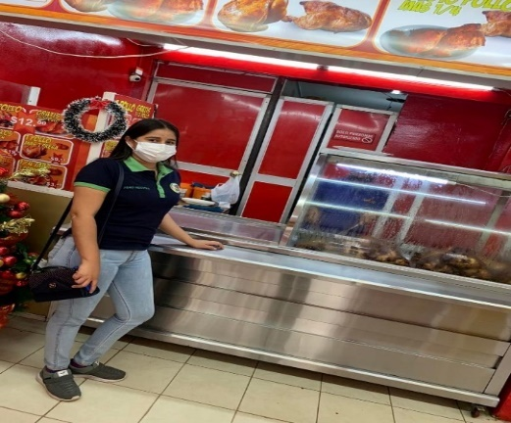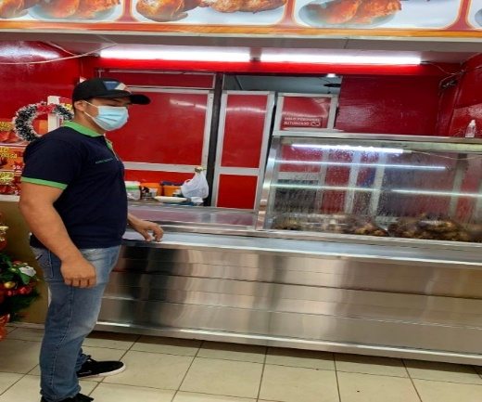
2.b. Cortado de pollos para obtener la muestra deseada (25 gr)
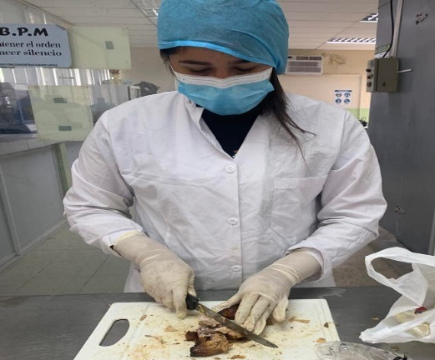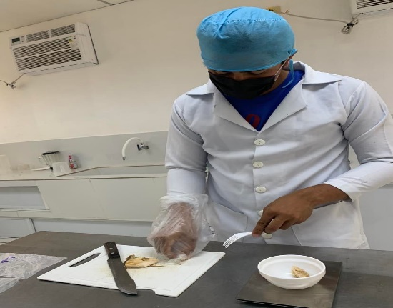
3.c. Peso de la muestra (25gr)
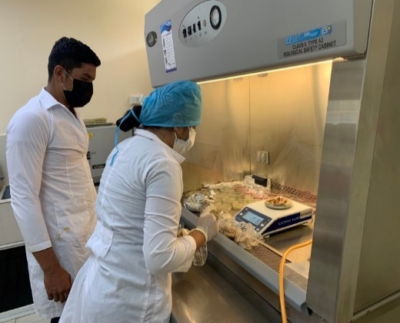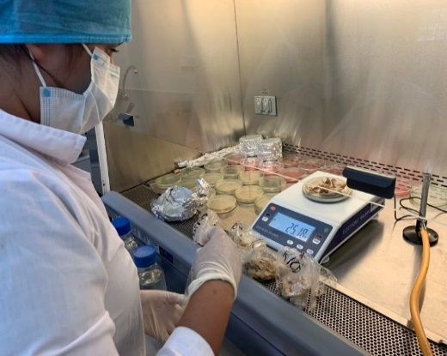

ANEXO 3.- ANALISIS MICROBIOLOGICOS ESCHERICHIA COLI, STAPHYLOCOCCUS, SALMONELLA Y COLIFORMES
1.a. Dilución de Peptona de 225ml
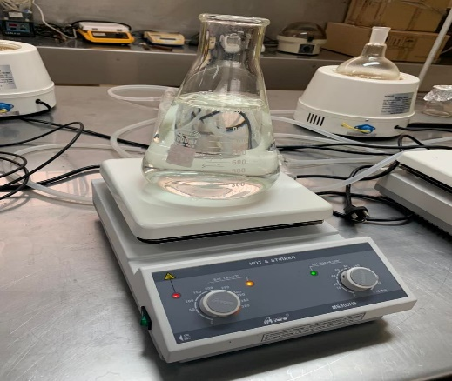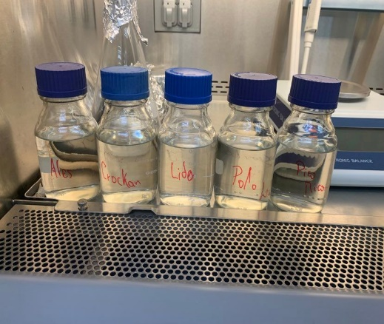
2.b. Siembra de todas las bacterias
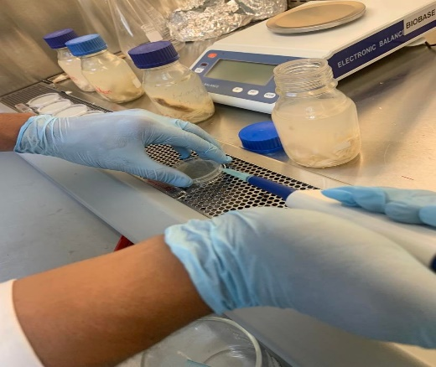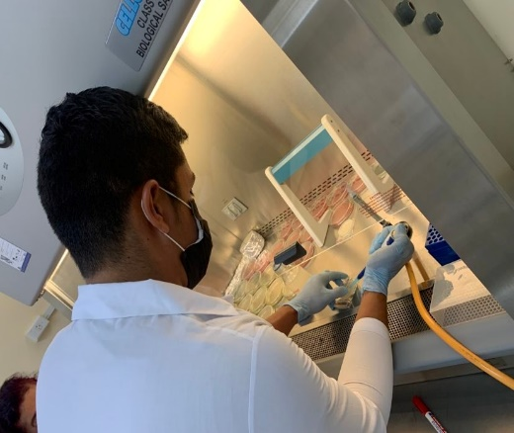
3.c. Incubación a 37 ᵒC
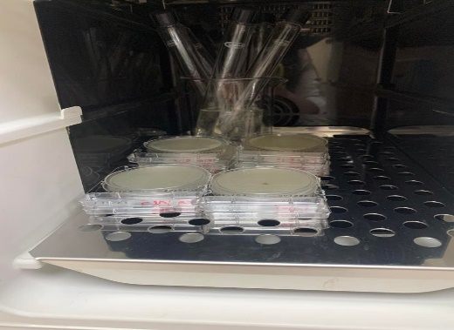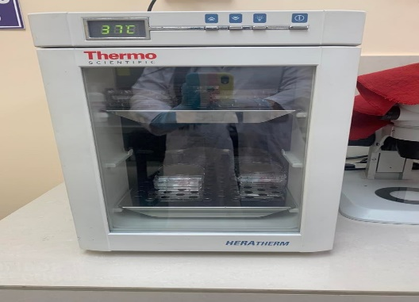

4.d. Conteo de Resultados
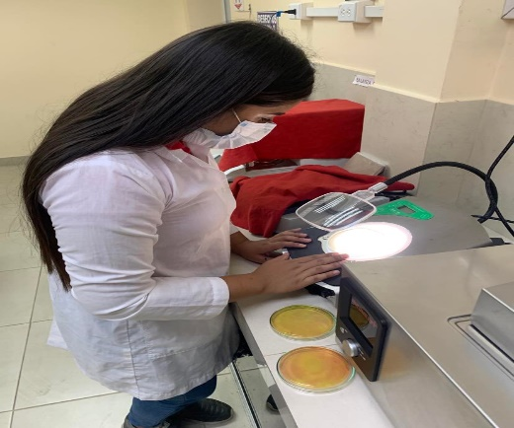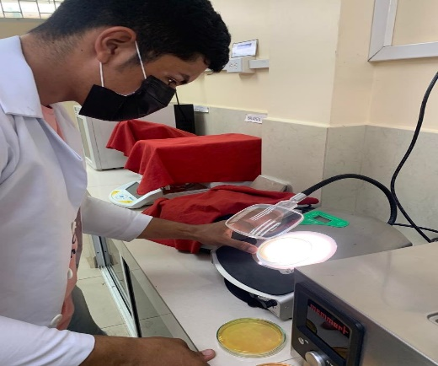

ANEXO 4.-REPORTE DE RESULTADOS
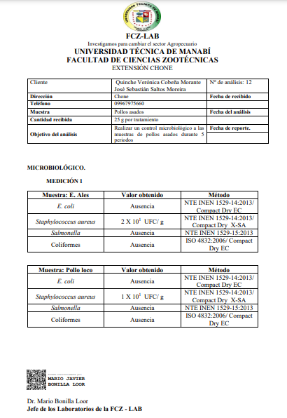

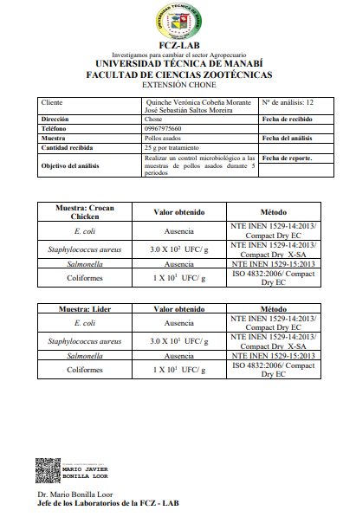
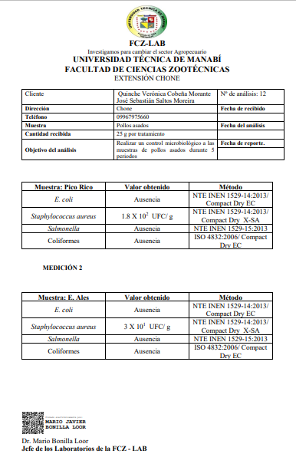
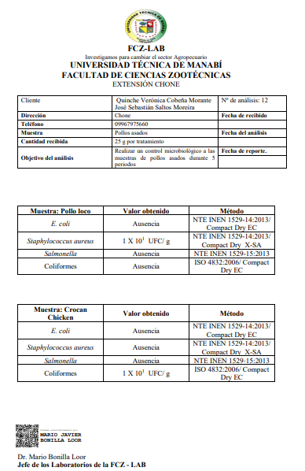

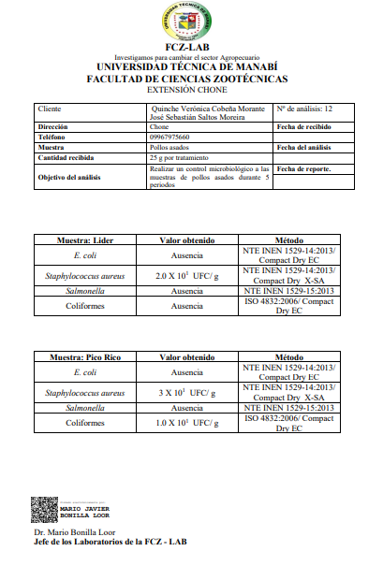

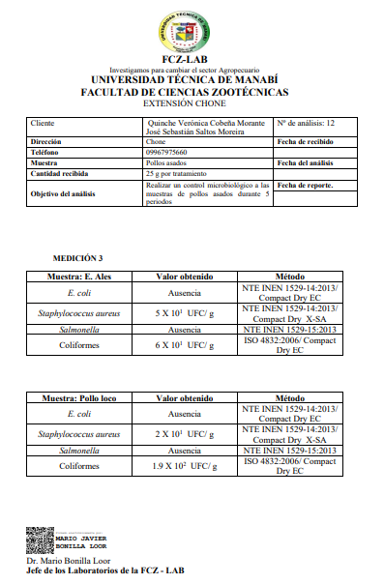
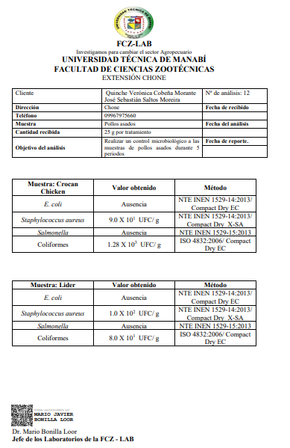

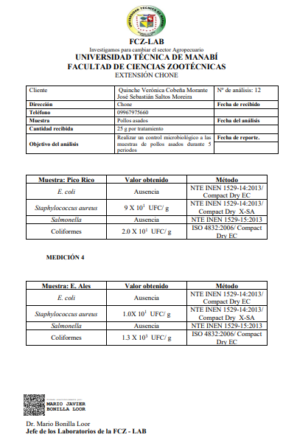
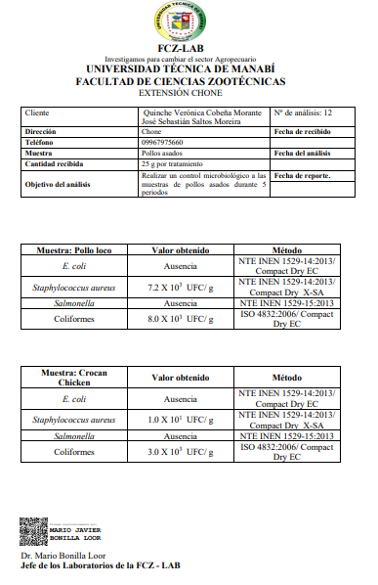
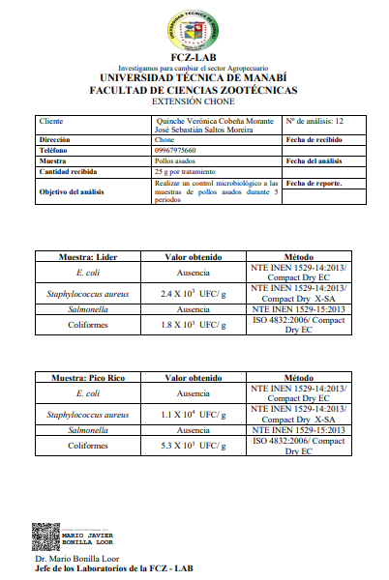
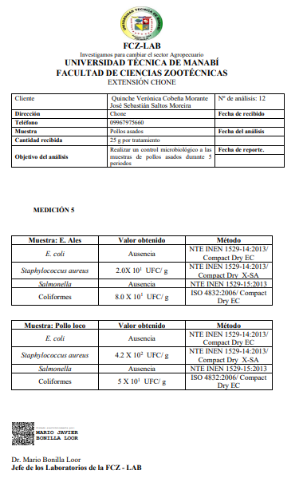
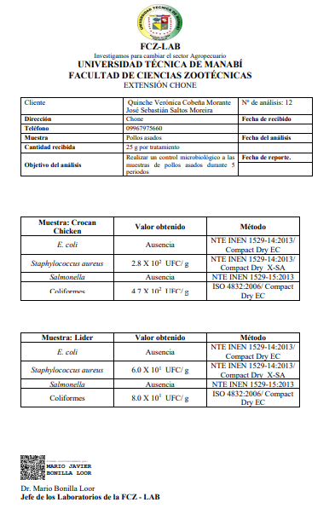
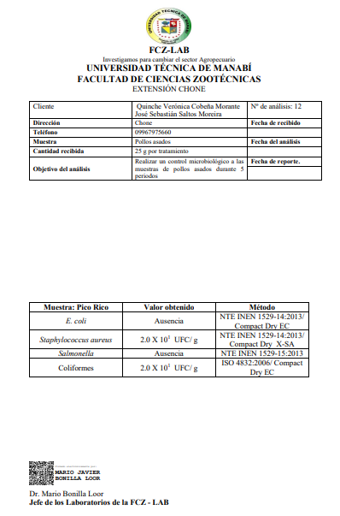
ANEXO 5.- FACTURA DE COMPRA DE PETRIFILM UTILIZADOS PARA ANALISIS MICROBIOLOGICOS
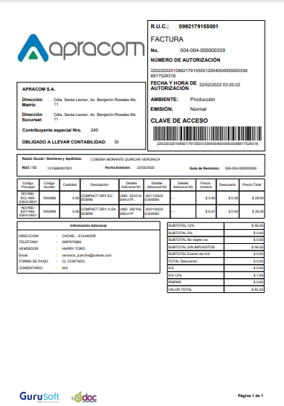
ANEXO 6. DATOS ANALIZADOS EN SPSS
Asadero | Muestras | Staphylococcus_aureus | Escherichia_Coli | Salmonella_sp | Coliformes
1 | 1 | 20 | 0 | 0 | 0
1 | 2 | 30 | 0 | 0 | 0
1 | 3 | 50 | 0 | 0 | 60
1 | 4 | 10 | 0 | 0 | 1300
1 | 5 | 20 | 0 | 0 | 80
2 | 1 | 10 | 0 | 0 | 0
2 | 2 | 10 | 0 | 0 | 0
2 | 3 | 20 | 0 | 0 | 190
2 | 4 | 7200 | 0 | 0 | 8000
2 | 5 | 420 | 0 | 0 | 50
3 | 1 | 300 | 0 | 0 | 10
3 | 2 | 0 | 0 | 0 | 10
3 | 3 | 90 | 0 | 0 | 12,8
3 | 4 | 10 | 0 | 0 | 3000
3 | 5 | 280 | 0 | 0 | 470
4 | 1 | 30 | 0 | 0 | 10
4 | 2 | 20 | 0 | 0 | 0
4 | 3 | 100 | 0 | 0 | 80
4 | 4 | 2400 | 0 | 0 | 1800
4 | 5 | 60 | 0 | 0 | 80
5 | 1 | 180 | 0 | 0 | 0
5 | 2 | 30 | 0 | 0 | 10
5 | 3 | 90 | 0 | 0 | 20
5 | 4 | 11000 | 0 | 0 | 5300
5 | 5 | 20 | 0 | 0 | 20

ANEXO 7. NORMATIVA 768 CARNE Y PRODUCTOS CÁRNICOS. DETECCIÓN Y RECUENTO DE ESTAFILOCOCOS AUREUS (S. AUREUS).
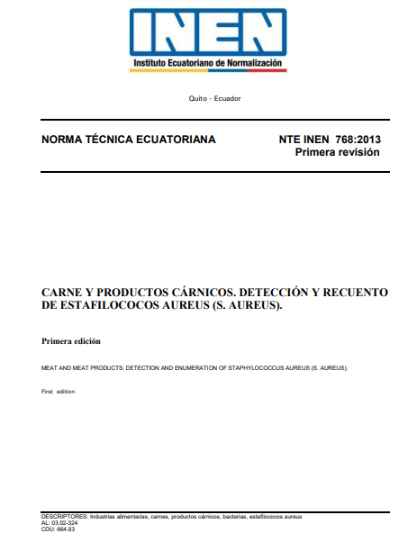
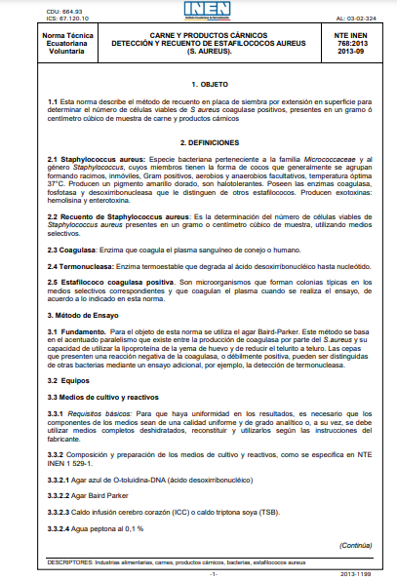
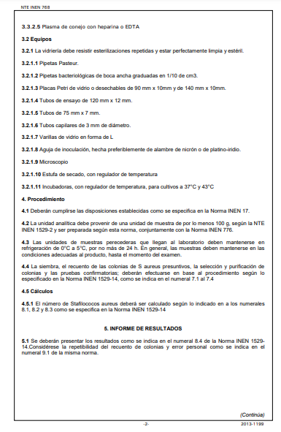

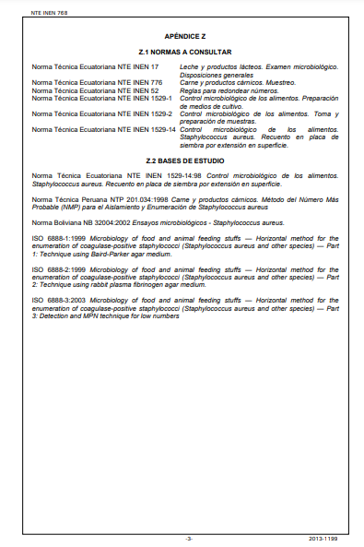
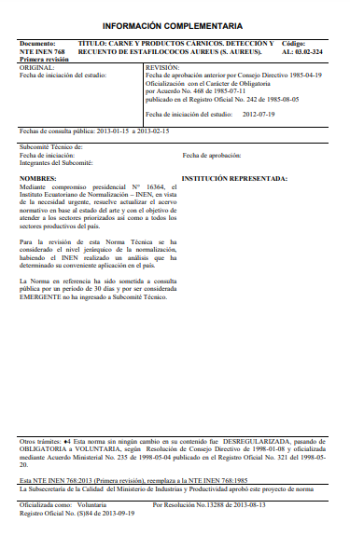

ANEXO 8. NORMATIVA 165 CARNE Y PRODUCTOS CÁRNICOS. BACTERIAS COLIFORMES Y ESCHERICHIA COLI.
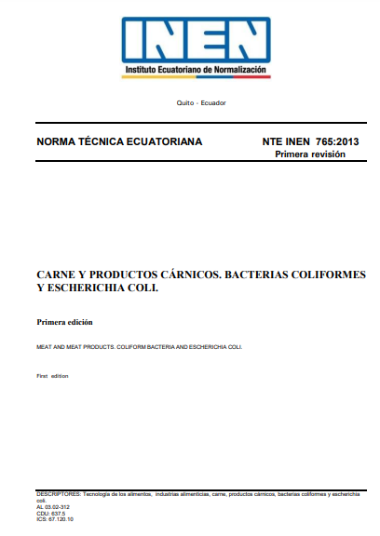

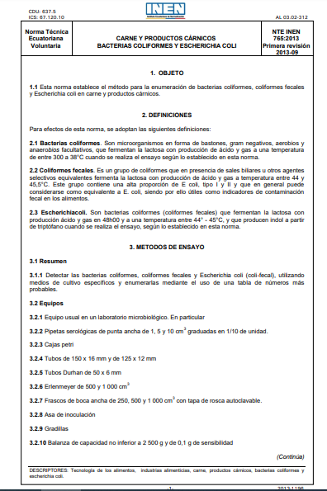
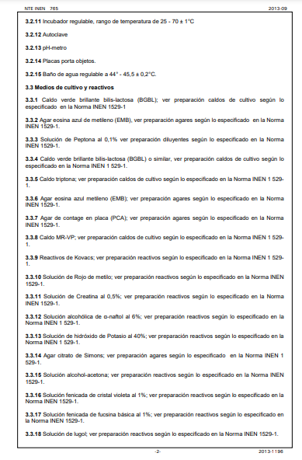
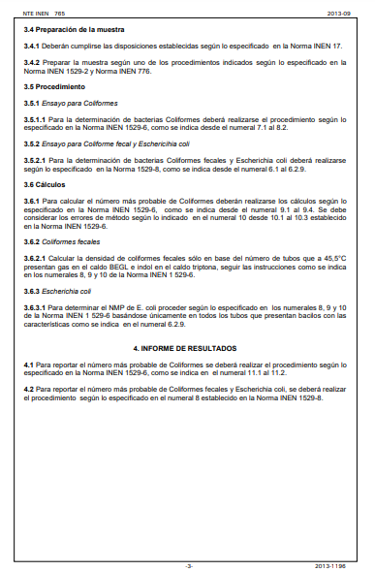
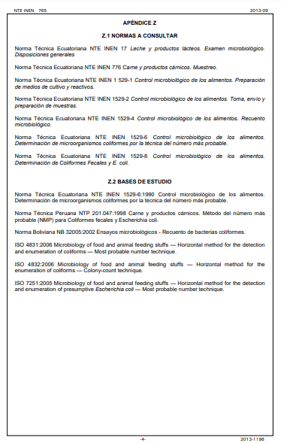
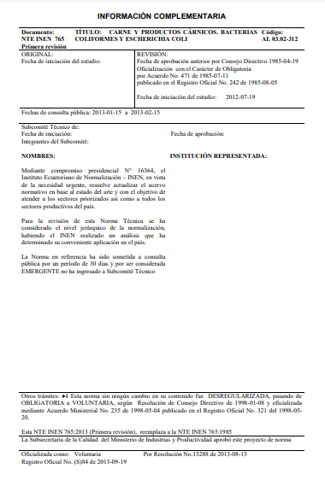
ANEXO 9. NORMATIVA 1529-15 CONTROL MICROBIOLÓGICO DE LOS ALIMENTOS. SALMONELLA. MÉTODO DE DETECCIÓN.
